永康市金马小学建设工程等4个项目办公家具采购项目

项目编号：YACG2025019

招 标 文 件



采购人：永康市社发建设有限公司

采购代理机构：浙江永安工程咨询集团有限公司

2025年07月

目 录

第一章 招标公告 1
第二章 投标人须知 3
投标人须知前附表 3
投标人须知 6
一、总则 6
二、招标文件的说明 7
三、投标文件的编制 8
四、投标文件的递交 11
五、开标、评标及合同签订 12
六、采购代理服务费 18
七、解释权 18
第三章 开标和评标须知 20
第四章 采购需求 20
第五章 投标文件格式 50
第六章 采购合同（样本） 71

第一章 招标公告

项目概况
永康市金马小学建设工程等4个项目办公家具采购项目招标项目的潜在投标人应在乐采云平台（www.lecaiyun.com）线上获取招标文件，并于2025年08月07日09:30（北京时间）前递交投标文件。

一、项目基本情况
项目编号：YACG2025019
项目名称：永康市金马小学建设工程等4个项目办公家具采购项目
预算金额（元）：4034814
最高限价（元）：4034814
采购需求：
序号 | 项目名称 | 数量 | 预算金额（元） | 简要规格描述或项目基本概况介绍、用途 | 备注
1 | 永康市金马小学建设工程等4个项目办公家具采购项目 | 1批 | 4034814 | 详见招标文件

合同履约期限：标项1，合同签订并接到采购人通知后10天内将首批货物送至采购人指定地点，负责安装调试完毕。剩余货物接到采购人通知后30天内送至采购人指定地点，负责安装调试完毕。
本项目（否）接受联合体投标。
二、申请人的资格要求
1、具有独立承担民事责任的能力；
2、具有良好的商业信誉和健全的财务会计制度；
3、具有履行合同所必需的设备和专业技术能力；
4、有依法缴纳税收和社会保障资金的良好记录；
5、参加采购活动前三年内，在经营活动中没有重大违法记录；
6、法律、行政法规规定的其他条件；
7、本项目的特定资格要求： 无 。
三、获取招标文件
时间：2025年07月17日至2025年08月04日16时，每天上午00:00至12:00，下午12:00至23:59（北京时间，法定节假日除外）；
地点：乐采云平台（www.lecaiyun.com）线上；
方式：供应商登录乐采云平台https://www.lecaiyun.com在线申请获取采购文件（进入“项目采购”应用，在获取采购文件菜单中选择项目，申请获取采购文件）。
四、提交投标文件截止时间、开标时间和地点
提交投标文件截止时间：2025年08月07日09:30（北京时间）；
投标地点（网址）：请登录乐采云投标客户端投标，客户端下载地址https://sitecdn.zcycdn.com/zcy-client/bidding-client-new/official/lcy/LeCaiYunSetup.latest.exe；
开标时间：2025年08月07日09:30；
开标地点：乐采云平台。
五、公告期限
自本公告发布之日起5个工作日。
六、其他补充事宜
投标保证金人民币捌万元，缴纳方式详见招标文件。
七、对本次采购提出询问，请按以下方式联系
采购单位：永康市社发建设有限公司
联系人：沈女士
联系电话：0579-89291260
地址：永康市总部中心金都大厦35楼
招标代理机构：浙江永安工程咨询集团有限公司
联系人：陈开航
联系电话/传真：0579-87189288 手机：17758076555
地址：永康市西城街道牟店109号二楼

第二章 投标人须知

投标人须知前附表
序号 | 名称 | 内容
1 | 项目名称 | 永康市金马小学建设工程等4个项目办公家具采购项目
2 | 采购人 | 永康市社发建设有限公司
3 | 采购方式 | 公开招标（电子招投标）
4 | 项目预算 | 项目预算总价：4034814元；  项目最高投标限价：4034814元（以人民币报价，高于该报价做无效标处理）。
5 | 合同履行期限 | 合同签订并接到采购人通知后10天内将首批货物送至采购人指定地点，负责安装调试完毕。剩余货物接到采购人通知后30天内送至采购人指定地点，负责安装调试完毕。
6 | 付款方式 | 详见第四章
7 | 投标保证金 | 1、投标保证金：捌万元；  2、缴纳截止时间：2025年08月04日16时；  3、投标保证金形式：以银行转账形式从企业基本账户汇出  账户全称：浙江永安工程咨询集团有限公司永康分公司  开户行：浙江永康农村商业银行股份有限公司古丽支行九铃西路分理处  账号：201000186431225  注：投标保证金要求单笔付款。未在规定时间内足额到账的，其资格审查不予通过，不通过的投标人对其投标文件不进行后续评审。
8 | 履约保证金 | 1、履约保证金：合同价的2%（整仟元），四个项目分别提交；  2、收取方式：转账、银行保函或保险公司保函等形式；  3、提交时限：收到中标通知书后3日内；  4、有下列情形之一的，采购人有权不予退还中标单位的履约保证金：（1）若中标单位拒不履行合同义务的；（2）验收不合格且拒不整改的；（3）供货时间超出期限的（项目过程中如遇特殊情况需要延长服务时间或供货时间的，乙方需提前与采购人协商）。  5、履约保证金在经验收合格后自动转为质保金，满一年并扣除相应违约款后，余款在15个工作日内凭相关资料一次性无息退还。
9 | 转包 | 禁止转包
9 | 分包 | 不允许分包
10 | 踏勘现场 | 不组织
11 | 投标文件形式、制作及组成 | 投标人应准备电子投标文件：  电子投标文件，按乐采云平台首页（https://www.lecaiyun.com/）投标客户端及本招标文件要求递交。
12 | 电子投标文件的传输递交 | 投标人应当在投标截止时间前完成电子投标文件的传输递交，投标截止时间前可以补充、修改或者撤回电子投标文件。补充或者修改电子投标文件的，应当先行撤回原文件，补充、修改后重新传输递交。投标截止时间前未完成传输的，视为撤回投标文件。投标截止时间后送达的投标文件，将被拒收。
13 | 资格条件 | 同招标公告
14 | 联合体 | 本项目不接受联合体投标
15 | 招标文件获取 | 获取方式：乐采云平台（https://www.lecaiyun.com/）用户登录-项目采购-获取采购文件-申请完成-下载文件；  获取状态：乐采云平台（https://www.lecaiyun.com/）用户登录-项目采购-获取采购文件-已申请-状态。
16 | 开标前答疑会或现场考察 | ☑ 不组织。  □ 组织，时间为：/年/月/日至/年/月/日（上午/至下午/），联系人：  /，联系方式：/。
17 | 报价要求 | 1.有关本项目实施所需的包括但不限于货款、服务、标准附件、备品备件、专用工具、包装、运输、装卸、安装调试、系统集成、对接、拆除、修复、相关验收费用、破坏性试验样品费、利润、风险费、保险、税金、培训、技术指导、售后、设计费、专利费（著作权）、代理费、供货过程中产生的其他费用等完成招标内容及要求所提供的服务过程中涉及的一切费用均计入报价。《报价一览表》是报价的唯一载体。投标文件中价格全部采用人民币报价。招标文件未列明，而投标人认为必需的费用也需列入最后报价。不论投标结果如何，投标人均应自行承担所有与投标有关的全部费用。  2.投标报价出现下列情形的，投标无效：  ①投标文件出现不是唯一的、有选择性投标报价的；  ②投标报价超过招标文件中规定的预算金额或者最高限价或分项最高限价的；  ③报价明显低于其他通过符合性审查投标人的报价，有可能影响产品质量或者不能诚信履约的，且提交的相关证明材料不能证明其报价合理性的；  ④投标文件有采购人不能接受的附加条件的；  ⑤《报价一览表》填写不完整或字迹不能辨认或有漏项的；  ⑥投标人对根据修正原则修正后的报价不确认的。  ⑦不符合法律、法规和本招标文件规定的其他实质性要求的。
18 | 投标截止时间 | 2025年08月07日09时30分
19 | 开标时间 | 2025年08月07日09时30分
19 | 评标地点 | 永康市五金城集团大楼5楼评标室（永康市东城街道五金北路277号）
20 | 评分办法和中标标准 | 见第三章
21 | 采购公告、更正公告、中标结果公告发布网址 | 浙江政府采购网（http://zfcg.czt.zj.gov.cn/）、乐采云（https://www.lecaiyun.com/）
22 | 信用记录 | 查询渠道为信用中国网站（www.creditchina.gov.cn）、中国政府采购网（www.ccgp.gov.cn）；截止时点：投标截止时间前3年内；查询记录和证据的留存：网站查询，打印留存。使用规则：被列入失信被执行人、重大税收违法失信主体、政府采购严重违法失信行为记录名单及其他不符合规定条件的，其投标将被拒绝。联合体信用信息查询：两个以上的自然人、法人或者其他组织组成一个联合体，以一个供应商的身份共同参加采购活动的，应当对所有联合体成员进行信用记录查询，联合体成员存在不良信用记录的，视同联合体存在不良信用记录。
23 | 注意事项 | 1.请务必确保投标文件制作客户端为最新版本，旧版本可能导致投标文件解密失败。  2.请务必确保投标文件制作时所用的CA锁与投标文件解密时的CA锁为同一把，否则可能导致投标文件解密失败。
24 | 其他补充事宜 | 1、本项目实行电子投标，拒绝接受纸质投标文件，投标人应按照本项目招标文件和乐采云平台的要求编制、加密并递交投标文件。供应商在使用系统进行投标的过程中遇到涉及平台使用的任何问题，可致电乐采云平台技术支持热线咨询，联系方式：95763。  2、投标人应在开标前完成CA数字证书办理以及驱动下载（办理流程详见乐采云官网）。完成CA数字证书办理预计一周左右，建议各投标人抓紧时间办理。  3、投标人通过乐采云平台电子投标客户端制作投标文件，电子投标工具请供应商自行前往乐采云官网下载并安装，（下载网址：https://www.lecaiyun.com/）。  4、投标人应当在投标截止时间前完成电子投标文件的传输递交，投标截止时间前可以补充、修改或者撤回电子投标文件。补充或者修改电子投标文件的，应当先行撤回原文件，补充、修改后重新传输递交。投标截止时间前未完成传输的，视为撤回投标文件。如认为需要，投标人可以选择递交备份投标文件，采用数据电文形式，以U盘形式存储，并在投标截止时间前，通过邮寄方式，送达指定地点，逾期送达或未密封将被拒收。收件人：陈开航，联系方式：17758076555，收件地址：永康市西城街道牟店109号二楼，收件时间上午08:30-11:30 下午：14:00-17:00（推荐使用中国邮政速递和顺丰快递，也可在开标前带至投标现场送达）。  5、投标截止时间后，投标人登录乐采云平台，用“项目采购-开标评标”功能对电子投标文件进行在线解密。在线解密电子投标文件时间为开标时间起一个小时内。若供应商在规定时间内未按时解密的，视为投标文件撤回。  6、供应商认为采购文件使自己的权益受到损害的，可以自获取采购文件之日或者采购文件公告期限届满之日（公告期限届满后获取采购文件的，以公告期限届满之日为准）起7个工作日内，对采购文件需求的以书面形式向采购人提出质疑，对其他内容的以书面形式向采购人和采购代理机构提出质疑。质疑函范本、投诉书范本请到浙江政府采购网下载专区下载。

投标人须知

一、总则
（一）适用范围
1.1本招标文件仅适用于本次招标采购。
（二）定义
2.1“采购人”、“招标人”系指永康市社发建设有限公司。
2.2“投标人”系指向采购代理机构提交投标文件的供应商。
2.3“采购代理机构”系指组织本次招标的浙江永安工程咨询集团有限公司。
2.4“货物”系指供方按招标文件规定须向需方提供的设备、软件、专用工具、手册及其它有关技术资料和辅助材料。
2.5“服务”系指招标文件规定供方须承担的运输、设计、安装、调试、维护、培训、技术服务、及其它类似服务。
2.6需方：即永康市社发建设有限公司，在招投标阶段称为采购人，在签订和执行合同阶段称为需方。
2.7供方：在招投标阶段称为投标人，中标后在签订和执行合同阶段称为供方。
（三）投标人及委托有关说明
3.1如授权代表不是法定代表人，须有法定代表人出具的授权委托书（格式见附件）。
3.2投标人投标所使用的资格、信誉、荣誉、业绩与企业认证必须为本法人所拥有。投标人投标所使用的采购项目实施人员必须为投标人员工（或投标人控股公司正式员工）。
3.3单位负责人为同一人或者存在直接控股、管理关系的不同供应商，不得参加同一合同项下的采购活动。
3.4投标人应仔细阅读招标文件的所有内容，按照招标文件的要求提交投标文件，并对所提供的全部资料的真实性承担法律责任。
（四）投标费用
投标人应承担所有与投标有关的全部费用。不论投标的结果如何，采购人和采购代理机构在任何情况下均无义务和责任承担上述这些费用。
中标供应商应按照《乐采云国企采购平台项目采购收费标准（金华）》（网址：https://lecaiyun.com/helpcenter/#/document/detail?siteCode=lecaiyun&topicId=362913&manualId=2061）向乐采云平台支付技术服务费。
（五）质疑
供应商认为采购文件、采购过程、中标或者成交结果使自己的权益受到损害的，可以在知道或者应知其权益受到损害之日起7个工作日内，一次性以书面形式向采购人、采购代理机构提出针对同一采购程序环节的质疑。

二、招标文件的说明
（一）招标文件的构成
1.1招标文件用以阐明所需供货、服务、招标程序和合同条款。招标文件由下述部分组成：
（1）招标公告；
（2）投标人须知；
（3）开标和评标须知；
（4）采购需求；
（5）投标文件格式；
（6）采购合同（样本）。
1.2除非有特殊要求，招标文件不单独提供采购地的自然环境气候条件、公用设施等情况，投标人被视为熟悉上述与履行合同有关的一切情况。
1.3本文件中打“▲”号的条款视作强制要求或必须满足的条件和资料，不允许有负偏离或缺失，投标人必须满足，否则该投标将导致无效。“★”号的条款为相对重要的要求、条件或资料，如有负偏离或缺失，则有可能被扣较多技术分。
（二）招标文件的澄清与修改
2.1投标人应认真阅读本招标文件，发现其中有误或有不合理要求的，投标人应当于公告发布之日起至公告期限满第7个工作日内以书面形式向采购人构提出疑义或质疑提出。如有需要向采购人提出疑义或质疑将在规定的时间内，在浙江政府采购网、乐采云上发布更正公告。逾期提出采购人将不予受理。编制的投标文件对招标文件中有关条款未提出异议的，均被视为接受和同意。
2.2采购人主动进行的澄清、修改：采购人无论出于何种原因，均可主动对招标文件中的相关事项，用补充文件等方式进行澄清和修改。
2.3招标文件澄清、答复、修改、补充的内容为招标文件的组成部分。当招标文件与招标文件的答复、澄清、修改、补充通知就同一内容的表述不一致时，以最后发出的书面文件为准。
2.4为使投标人准备投标时有充分时间对招标文件的修改部分进行研究，采购代理机构可适当延长投标截止期。

三、投标文件的编制
（一）编制要求
1.1投标人应仔细阅读招标文件，了解招标文件的要求。在完全了解招标项目的技术要求和商务要求后，编制投标文件。
1.2投标人必须按招标文件的要求提供相关资料，并对招标文件中提出的所有内容要求给予实质性响应，须保证投标文件的准确、真实、明确。
（二）投标的语言及计量单位
2.1投标文件以及投标人与采购人就有关投标事宜的所有来往函电，均应以中文简体字书写。除签名、盖章、专用名称等特殊情形外，投标文件中以中文汉语以外的文字表述部分视同未提供。
2.2投标计量单位，招标文件已有明确规定的，使用招标文件规定的计量单位；招标文件没有规定的，应采用中华人民共和国法定计量单位（货币单位：人民币元），否则将作无效标处理。
（三）投标文件构成
3.1投标文件需按照本招标文件的要求制作并递交。
3.2法定代表人授权委托书、投标声明书、投标报价明细表必须按招标文件格式要求正确签署并加盖投标人公章。
3.3投标文件由资格文件、技术商务文件、报价文件三部分组成。
（四）投标文件的签署和包装
4.1电子投标文件部分：
（1）投标人应根据本招标文件和电子交易平台规定的格式和顺序编制电子投标文件并进行关联定位。投标文件内容不完整、编排混乱、关联错误导致投标文件被误读、漏读或者查找不到相关内容的，所产生的后果由投标人承担。
（2）投标文件须由投标人在规定位置盖章并由法定代表人或法定代表人的授权代表签署，投标人应写全称。
（3）投标文件不得涂改，若有修改错漏处，须加盖投标人公章或者法定代表人或授权受托人签名或盖章。投标文件因字迹潦草或表达不清所引起的后果由投标人负责。
4.2投标人选择递交备份投标文件，备份投标文件另须满足以下条件：
（1）储存形式：U盘
（2）密封要求：外包装封面上应注明投标人名称、投标人地址、投标人联系方式（授权代表手机）、投标文件名称（备份投标文件）、投标项目名称、项目编号、标项及“开标时启封”字样，并加盖投标人公章。
（五）投标人资格的有关证明资料（资格文件）：详见第五章投标文件格式。
▲资格文件中不能出现报价内容，否则作无效标处理。
（六）拟供货物合格性符合招标文件的有关资料（技术商务文件）：详见第五章投标文件格式。
▲技术商务文件中不能出现报价内容，否则作无效标处理。
（七）投标书及投标报价（报价文件）：详见第五章投标文件格式。
7.1投标人应在招标文件所附的报价一览表上写明提供货物或服务的单价和总价。投标人对每种项目只允许有一个报价，采购人不接受任何有选择性的报价。
7.2投标报价以人民币为结算货币，须包括完成本次招标项目中的所有货物或服务内容、连带内容、关联内容及合同中明示或暗示的所有一般风险、责任和义务等一切应由采购人支付的费用。
7.3填写报价一览表时应注意下列几点：
（1）投标文件只允许有一个报价，投标报价应根据招标文件的要求，针对各部分的具体情况制定资源配置及分项报价表，该投标报价应与明细报价汇总相等，且不允许出现报价优惠等字样（明细出现“0”元，视同赠送，按无效标处理）。
（2）投标报价应包含项目所需全部货物，不得缺漏，是履行合同的最终价格（含服务、标准附件、备品备件、专用工具、对接、相关验收费用、管理费、利润、风险费、保险、税金、培训、技术指导、售后、专利费（著作权）、采购代理费、其他费用等）。
（3）投标报价金额到元为止，如投标报价总价出现角、分，将被抹除。
7.4投标人应在“乐采云平台”中填写报价，报价应与上传的报价文件一致，如有不一致，以上传的报价文件中报价为准。
7.5投标人特别要求的其它附带货物和服务的费用，投标人如不填写，将被视为已汇总到投标总价之中。
7.6采购人和采购代理机构不接受招标项目范围内的捐赠。
（八）投标保证金：
8.1投标保证金为投标文件的组成部分之一，未按规定提交投标保证金的响应将被拒绝。
8.2投标保证金用于保护本次采购免受因投标人的行为而引起的风险。
8.3投标人须按要求向采购代理机构交纳足额投标保证金。
8.4未中标的投标人的投标保证金，在中标通知书发出且对中标结果无异议后五日内退还（不计息）。
8.5中标人的投标保证金，在合同签订后五日内退还（不计息）。
8.6下列任何情况发生时，投标保证金将被没收：
（1）投标人在投标有效期内撤回投标的；
（2）中标人未按规定缴付采购代理服务费的；
（3）投标人在接到中标通知书后在规定时间内借故拖延、拒签合同的；
（4）投标人在投标过程中弄虚作假，提供虚假材料的；
（5）投标人相互串通投标的；
（6）其他严重扰乱招投标程序的。
（九）投标有效期
9.1自投标截止日起90天内投标文件应保持有效。有效期不足的投标文件将作无效标处理。
9.2中标供应商的投标文件自开标之日起至合同履行完毕止均应保持有效。
（十）投标文件的形式
投标文件为电子投标文件。电子投标文件按乐采云平台首页（https://www.lecaiyun.com/）投标客户端及本招标文件要求制作、加密并递交。

四、投标文件的递交
（一）提交投标文件
1.1电子投标文件传输提交
投标人应当在投标截止时间前完成电子投标文件的传输提交至乐采云平台（https://www.lecaiyun.com/），投标截止时间前未完成传输提交的，视为未提交投标文件。投标截止时间以后传输提交的投标文件，将被拒收。投标截止时间前可以补充、修改或者撤回电子投标文件。补充或者修改电子投标文件的，应当先行撤回原文件，补充、修改后重新传输递交。投标截止时间前未完成传输的，视为撤回投标文件。
1.2备份电子投标文件提交
如认为需要，投标人可以选择递交备份投标文件，采用数据电文形式，以U盘形式存储，并在投标截止时间前，通过邮寄方式，送达指定地点，逾期送达或未密封将被拒收。收件人：陈开航，联系方式：17758076555，收件地址：永康市西城街道牟店109号二楼，收件时间上午08:30-11:30 下午：14:00-17:00。（推荐使用中国邮政速递和顺丰快递，也可在开标前带至投标现场送达。）
备份电子投标文件仅在在线解密异常处理时使用。投标文件已按时解密的，备份电子投标文件自动失效。
1.3投标人提交的投标文件均不予退还。
1.4逾期传输的或逾期送达的或者未送达指定地点的投标文件，采购人将不予受理。
（二）其他要求
2.1如中标，中标供应商需根据招标人要求提供纸质投标文件至少三份。
2.2纸质投标文件用A4纸打印，按招标文件格式要求顺序合成本装订，并在“投标文件格式”规定处由投标供应商加盖单位公章和法定代表人或其授权代表签字或盖章。
2.3纸质投标文件中所涉及的公章必须是投标供应商全称的公章，不得使用投标专用章、合同章等类似图章代替。
2.4纸质投标文件内容须与电子投标文件一致。

五、开标、评标及合同签订
（一）开标
1.1采购代理机构按招标文件规定的时间、地点通过“乐采云平台”组织开标、开启投标文件，所有供应商均应当准时在线参加。投标供应商因未在线参加开标而导致投标文件无法按时解密等一切后果由供应商自行承担。
1.2开标流程
（1）向各投标供应商发出电子加密投标文件【开始解密】通知，由供应商按招标文件规定的时间内自行进行投标文件解密。如在线解密失败，开标活动组织人员将启动异常处理，上传投标人在投标截止时间前提交的备份电子投标文件进行再次解密，如未提供备份电子投标文件，将不进行再次解密程序。无法在线解密视为投标人放弃投标。
（2）投标文件解密结束，开启资格文件，进入资格审查环节，采购人代表依法对投标供应商的资格进行审查，具体见本章节“投标供应商资格审查”相关规定。
（3）开启资格审查通过的投标供应商的商务技术文件进入符合性审查及商务技术评审。
（4）符合性审查、商务技术评审结束后，开启经符合性审查、商务技术评审的技术商务入围投标人报价文件。由评标委员会对报价文件的符合性等进行审查核实。投标供应商在线制作投标文件时《报价一览表》中填写的金额与解密后“电子加密投标文件”中《报价一览表》填写的金额不一致的，以解密后“电子加密投标文件”中《报价一览表》填写的金额为准，投标供应商拒绝接受此调整的，按无效投标处理。
开标时，报价文件中投标报价出现前后不一致的，按照下列规定修正：
1）投标文件中报价一览表内容与投标文件中相应内容不一致的，以报价一览表为准；
2）大写金额和小写金额不一致的，以大写金额为准；
3）单价金额小数点或者百分比有明显错位的，以报价一览表的总价为准，并修改单价；
4）总价金额与按单价汇总金额不一致的，以单价金额计算结果为准。
同时出现两种以上不一致的，按照前款规定的顺序修正。修正后的报价经投标供应商确认后产生约束力，投标供应商不确认的，其投标无效。
（5）评审结束后，公布采购结果。
特别说明：如遇“乐采云平台”电子化开标或评审程序调整的，按调整后程序执行。
（二）投标供应商资格审查
2.1开标后，采购人代表或由采购人委托的评标委员会应当依法对投标供应商的资格进行审查，审查各投标供应商的资格是否满足招标文件的要求。采购人代表或由采购人委托的评标委员会对投标供应商所提交的资格证明材料仅负审核的责任。如发现投标供应商所提交的资格证明材料不合法或与事实不符，采购人可取消其中标资格并追究投标供应商的法律责任。
2.2投标供应商提交的资格证明材料无法证明其符合招标文件规定的“投标供应商资格要求”的，采购人或采购人委托的评标委员会将对其作资格审查不通过处理（无效投标），并不再将其投标进行后续评审。
2.3单位负责人为同一人或者存在直接控股、管理关系的不同供应商参加同一合同项下的采购活动的，相关投标供应商均作资格无效处理。
（三）评标
3.1评标由依法组建的评标委员会负责，并独立履行下列职责【评标委员会构成：评标委员会由采购人依法组建，共5人，从浙江省乐采云专家库（全省范围）中随机抽取专家5人】：
（1）审查投标文件是否符合招标文件要求，并作出评价。
（2）要求投标供应商对投标文件有关事项作出解释或者澄清。
（3）按照招标文件确定的评标办法对各投标供应商进行排序，推荐中标候选人；综合得分最高的供应商推荐为中标候选人。
（4）如果得分相同，以投标报价低的优先；投标报价也相同，则以乐采云系统记录的投标文件解密时间排序在前面的优先。
（5）向采购代理机构或者有关部门报告非法干预评标工作的行为。
3.2评标应当遵循下列工作程序：
（1）投标文件符合性审查。依据招标文件的规定，从投标文件的有效性、完整性和对招标文件的响应程度进行审查，以确定是否对招标文件的实质性要求作出响应。
（2）澄清有关问题。对投标文件中含义不明确、同类问题表述不一致或者有明显文字和计算错误的内容，评标委员会可以要求投标供应商作出必要的澄清、说明或者纠正。投标供应商的澄清、说明或者补正不得超出投标文件的范围或者改变投标文件的实质性内容。
（3）比较与评价。按招标文件中规定的评标方法和标准，对资格审查和符合性审查合格的投标文件进行商务和技术评估，综合比较与评价。
3.3投标供应商存在下列情况之一的，投标无效：
（1）投标文件未按招标文件要求签署或CA电子签章的；
（2）不具备招标文件中规定的资格要求的；
（3）报价超过招标文件中规定的预算金额或者最高限价的；
（4）供应商递交两份或两份以上内容不同的投标文件，未声明哪一份有效的；
（5）对关键条文的偏离、保留或反对，例如关于付款方式、合同履行期限、适用法律法规、标准、税费等其他内容；
（6）存在串标、抬标或弄虚作假情况的；
（7）参与本项目的不同供应商单位负责人为同一人或者存在直接控股、管理关系的；
（8）供应商的资格文件或者商务技术文件中出现投标报价的；
（9）投标供应商在线制作投标文件时《报价一览表》中填写的金额与解密后“电子加密投标文件”中《报价一览表》填写的金额不一致并拒绝按招标文件要求接受此调整的；
（10）法律、法规和招标文件规定的其他无效情形（或出现重大偏差）。
（11）除法律法规规定的恶意串通、视同串通投标情形外，参与同一个标段（包）的供应商存在下列情形之一的，其投标（响应）文件无效：
1）不同投标人被乐采云系统识别为硬件设备或IP地址相同；
2）不同投标人被乐采云系统识别为投标行为异常，即两家投标人累计超过30次以上共同投标，且其中一家中标率为0%；
3）不同投标人制作电子投标(响应)文件的计算机网卡MAC地址相同的；
4）不同投标人制作电子投标(响应)文件的计算机硬盘序列号相同的；
5）不同投标人的投标(响应)文件的内容存在两处以上细节错误一致，且无法合理解释的。
3.4评标委员会发现投标文件有下列情形之一的属于重大偏差(评标委员会按少数服从多数原则认定)，按照无效投标处理：
（1）未按招标文件要求编制或字迹模糊、辨认不清的投标文件；
（2）除3.3条款以外，明显不符合招标文件要求的规格型号、质量标准，或者与招标文件中标“▲”的技术指标、主要功能项目发生实质性偏离的；
（3）除3.3条款以外，未提供或未如实提供投标货物或服务的技术参数，或者投标文件标明的响应或偏离与事实不符或虚假投标的；
3.5本次采购，如果投标供应商的投标报价均超出采购预算，本次招标做流标处理。
3.6开启投标供应商报价文件后发现价格、数量有误，其投标价将按下述原则处理：
（1）任何有漏去一些小项货物或服务的投标将被视为其费用已包含在投标总价中，投标价格不予调整。
（2）任何有多报一些小项货物或服务的投标其投标价不予调整，如果该投标供应商中标，则合同价格必须为核减掉多报的一些小项货物或服务后的价格。
（3）对于计算错误的其投标价不予调整，如果该投标供应商中标，如其投标价格计算错误导致多报者合同价格予以据实核减，少报者合同价格不予调整。
（4）对于计算错误，多报或漏报的一些小项货物或服务的仅仅为非实质性重大偏差范围内的偏离，并经过评标委员会按少数服从多数原则认定为细微偏差，评审时其投标价不予调整。
（5）供应商不接受上述处理方式，将按无效投标处理。
3.7供应商不得进行影响产品质量或者诚信履约的恶意报价。供应商在项目评审前准备好报价核算、报价明细、报价说明等材料，以备评审专家核查。
▲供应商报价低于项目预算50%的，应当在报价文件中详细阐述不影响产品质量或者诚信履约的具体原因。未提供或不能证明其报价合理性的，评标委员会应当将其作为无效投标处理。
评标委员会认为投标供应商的报价明显低于其他通过符合性审查投标供应商的报价，有可能影响产品质量或者不能诚信履约的，应当要求其在合理的时间内提交相关证明材料；投标供应商不能证明其报价合理性的，评标委员会应当将其作为无效投标处理。
3.8评标过程中遇到特殊情况，由评标委员会遵循公开、公正原则，采取投票方式按照少数服从多数原则决定。
3.9实质上没有响应招标文件要求的投标将被拒绝。评标委员会不得通过询标使投标供应商修正或撤消不合要求的偏离从而使其投标成为实质上响应的投标。
3.10评标委员会对投标文件的判定，只依据投标内容本身，不依靠开标后的任何外来证明。
3.11评标委员会在评标中，不得改变招标文件中规定的评标标准、方法和中标条件。
3.12评标委员会对未中标的供应商不作解释。
（四）投标文件的澄清
4.1为有利于对投标文件的评审，必要时评标委员会可要求投标供应商对投标文件相关事宜进行澄清。评标委员会将通过“乐采云平台”在线询标的形式要求投标供应商在规定的时间内作出必要的澄清、说明，供投标供应商澄清、说明时间不少于30分钟，投标供应商未在规定的时间内作出必要的澄清、说明可能导致对其不利的评定。
4.2投标供应商的澄清、说明应当通过“乐采云平台”在线答复形式提交。投标供应商的澄清、说明不得超出投标文件的范围或者改变投标文件的实质性内容。
（五）有下列情形之一的，视为投标供应商相互串通投标：
5.1不同投标供应商的投标文件由同一单位或者个人编制；
5.2不同投标供应商委托同一单位或者个人办理投标事宜；
5.3不同投标供应商的投标文件载明的项目管理成员为同一人；
5.4不同投标供应商的投标文件异常一致或者投标报价呈规律性差异。
（六）串通投标处理
经评标委员会认定投标供应商进行串通投标的，评标委员会可以对相关投标供应商做出无效投标处理，并上报有关部门进行进一步处理。
（七）评标原则
投标截止时或评审过程中有效投标供应商不足三家的，不予开标或评标。
评标委员会按照招标文件的要求和条件对投标文件进行商务和技术评估，综合比较与评价。评标办法具体见本招标文件第三章。
（八）可中止电子交易活动的情形
采购过程中出现以下情形，导致电子交易平台无法正常运行，或者无法保证电子交易的公平、公正和安全时，采购组织机构可中止电子交易活动：
8.1电子交易平台发生故障而无法登录访问的；
8.2电子交易平台应用或数据库出现错误，不能进行正常操作的；
8.3电子交易平台发现严重安全漏洞，有潜在泄密危险的；
8.4病毒发作导致不能进行正常操作的；
8.5其他无法保证电子交易的公平、公正和安全的情况。
出现前款规定情形，不影响采购公平、公正性的，采购组织机构可以待上述情形消除后继续组织电子交易活动；影响或可能影响采购公平、公正性的，应当重新采购。
（九）授予合同
9.1中标条件
9.1.1投标文件基本符合招标文件要求，能够最大限度满足招标文件中规定的各项综合评价标准；
9.1.2投标供应商有很好的执行合同的能力；
9.1.3投标供应商能够提供质量技术、商务经济占综合优势的产品及服务。
9.2确定中标人
采购代理机构应当在评标结束后2个工作日内将评标报告送采购人。采购人应当自收到评标报告之日起5个工作日内，在评标报告确定的中标候选人名单中按顺序确定中标人。
9.3中标通知
9.3.1采购代理机构应当自中标人确定之日起2个工作日内，在浙江政府采购网、乐采云公告中标结果，同时发出中标通知书，中标公告期限为1个工作日。
9.3.2中标通知书对采购单位和中标供应商具有法律约束力。中标通知书发出后，采购人改变中标结果或者中标供应商放弃中标的，应当承担法律责任。
9.4中标无效
发现中标供应商资格无效或中标供应商放弃中标或拒绝与采购人签订合同的,按相关规定执行。
（十）签订合同
10.1中标供应商须主动联系采购人或采购代理机构领取中标通知书。中标供应商应当在中标通知书发出之日起7日历天内与采购人签订合同。中标供应商未经采购人许可，在规定时间内未与采购人签订合同，则视为拒签合同。
10.2招标文件、中标供应商的投标文件及投标修改文件、评标过程中有关澄清文件及询标纪要和中标通知书均作为合同附件。
10.3拒签合同的责任
中标供应商在规定时间内借故否认已经承诺的条件、拒签合同者，以投标违约处理，并赔偿采购人由此造成的直接经济损失；采购人重新组织招标的，所需费用由原中标供应商承担。

六、采购代理服务费
（一）服务费的收取依据及方式
1.1依据代理机构与采购人签订的《委托代理协议书》之规定，中标人在领取中标通知书时，应向浙江永安工程咨询集团有限公司一次性足额支付采购代理服务费。
1.2采购代理服务收费按差额定率累进法计算。
中标金额（万元） | 收费费率 | 备注
100以下 | 1.5% | 按差额定率累进法计算，并按7.9折计取。
100-500 | 1.1% | 按差额定率累进法计算，并按7.9折计取。
500-1000 | 0.8% | 按差额定率累进法计算，并按7.9折计取。

七、解释权
本招标文件是根据国家有关法律、法规编制，解释权属采购人。

第四章 采购需求

一、采购需求一览表
序号 | 建设项目名称 | 数量 | 预算金额/最高限价（元） | 备注
1 | 永康市金马小学建设工程 | 1批 | 1207584
2 | 永康市紫微小学建设工程（一期） | 1批 | 913250
3 | 永康市金塔小学建设工程 | 1批 | 950380
4 | 永康市松石小学建设工程 | 1批 | 963600
5 | 合计 |  | 4034814

二、采购清单
序号 | 名称 | 图片 | 规格 | 单位 | 数量 | 技术参数
1 | 办公桌1 | 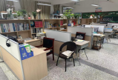 | 1600*1400*1600（款式如图） | 张 | 126 | 1、台面采用≥25mm颗粒板，甲醛释放量≤0.05mg/m3。主桌面尺度规格为1200*630*25。  2、铝合金屏风分上下三层，最上层为钢化玻璃材质，厚度≥4mm；中下两层中纤板贴饰面，厚度≥5mm；边框为≥3.2CM厚抗氧化铝型材结构，铝材实际厚度不小于1mm；底部需带有铝合金走线槽，配置5孔插座3个。  3、封边用材：采用PVC封边条，封边严密、平整，与整块板材严丝合缝，不脱胶、表面无胶渍。（封边工艺要求四边都做封边处理。）  4、五金配件：桌面带线盒，铝合金拉手，三节导轨，静音回弹铰链，三合一。  5、侧边柜尺寸1400*400*1600mm采用≥16mm颗粒板。
2 | 办公桌2 | 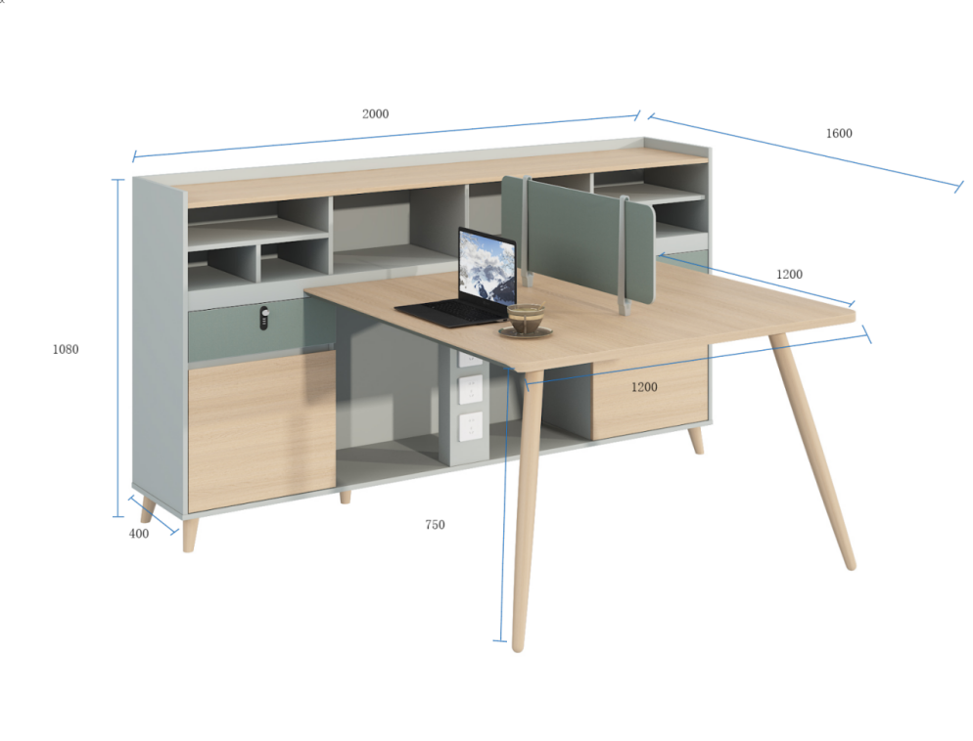 | 总规格：1600W*2000D*1080H  桌体： 1200W*1200D*750H  柜体： 2000W*400D*1080H | 套 | 125 | 1、贴面材料：采用优质三聚氰胺浸渍胶膜纸贴面。  2、基材：采用三聚氰胺刨花板，甲醛释放量≤0.05mg/m3。  3、封边用材：采用PVC封边条，厚度≥1.5mm,封边严密、平整，与整块板材严丝合缝，不脱胶、表面无胶渍。  4、五金配件：桌面带线盒，铝合金拉手，三节导轨，静音回弹铰链，三合一。
3 | 办公桌3 | 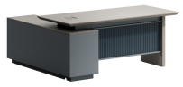 | 2400*1850*750 | 张 | 15 | 1、贴面材料：采用优质三聚氰胺浸渍胶膜纸贴面。  2、基材：主桌面采用三聚氰胺刨花板，桌面厚度为≥70mm做斜边对角工艺。其余板材均采用≥16mm三聚氰胺板；板材甲醛释放量≤0.05mg/m3。  3、封边用材：采用PVC封边条，采用斜边工艺，封边严密、平整，与整块板材严丝合缝，不脱胶、表面无胶渍。  4、线盒：铝合金翻盖线盒。  5、五金件：桌面带线盒，铝合金拉手，静音回弹铰链，三合一。所有五金件作防锈、防腐处理。
4 | 办公桌4 | 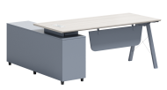 | 1600*1600*750 | 张 | 94 | 1、贴面材料：采用优质三聚氰胺浸渍胶膜纸贴面。  2、基材：主桌面采用三聚氰胺刨花板，桌面厚度为≥25mm做斜边对角工艺。其余板材均采用≥16mm三聚氰胺板；板材甲醛释放量≤0.05mg/m3。  3、封边用材：采用PVC封边条，采用斜边工艺，封边严密、平整，与整块板材严丝合缝，不脱胶、表面无胶渍。  4、线盒：铝合金翻盖线盒。  5、五金台架：钢铁喷塑脚架，万向防滑脚垫。  6、五金件：桌面带线盒，铝合金拉手，静音回弹铰链，三合一。所有五金件作防锈、防腐处理。
5 | 办公桌5 | 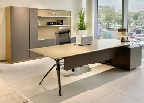 | 2400W*1600D*750H | 张 | 16 | 1、贴面材料：采用优质三聚氰胺浸渍胶膜纸贴面。  2、基材：采用三聚氰胺刨花板，甲醛释放量≤0.05mg/m3。  3、封边用材：采用PVC封边条，厚度≥1.5mm,封边严密、平整，与整块板材严丝合缝，不脱胶、表面无胶渍。  4、五金配件：桌面带线盒，铝合金拉手，三节导轨，静音回弹铰链，三合一。
6 | 办公桌6（1.8m） | 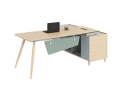 | 1800W*1600D*750H | 套 | 10 | 1、贴面材料：采用优质三聚氰胺浸渍胶膜纸贴面。  2、基材：采用三聚氰胺刨花板，甲醛释放量≤0.05mg/m3。  3、封边用材：采用PVC封边条，厚度≥1.5mm,封边严密、平整，与整块板材严丝合缝，不脱胶、表面无胶渍。  4、五金配件：桌面带线盒，铝合金拉手，三节导轨，静音回弹铰链，三合一。
7 | 办公桌6（2m） |  | 2000W*1600D*750H | 套 | 22 | 1、贴面材料：采用优质三聚氰胺浸渍胶膜纸贴面。  2、基材：采用三聚氰胺刨花板，甲醛释放量≤0.05mg/m3。  3、封边用材：采用PVC封边条，厚度≥1.5mm,封边严密、平整，与整块板材严丝合缝，不脱胶、表面无胶渍。  4、五金配件：桌面带线盒，铝合金拉手，三节导轨，静音回弹铰链，三合一。
8 | 办公桌7 | 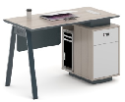 | 1400W*600D*750H | 张 | 9 | 1、贴面材料：采用优质三聚氰胺浸渍胶膜纸贴面。  2、基材：采用三聚氰胺刨花板，甲醛释放量≤0.05mg/m3。  3、封边用材：采用PVC封边条，厚度≥1.5mm,封边严密、平整，与整块板材严丝合缝，不脱胶、表面无胶渍。  4、五金配件：桌面带线盒，铝合金拉手，三节导轨，静音回弹铰链，三合一。
9 | 办公桌8 | 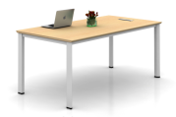 | 1600*800*750 | 张 | 22 | 1、贴面材料：采用优质三聚氰胺浸渍胶膜纸贴面。  2、基材：采用≥25mm厚的三聚氰胺刨花板，甲醛释放量≤0.05mg/m3。  3、封边用材：采用PVC封边条，封边严密、平整，与整块板材严丝合缝，不脱胶、表面无胶渍。  4、五金台架：钢铁喷塑脚架，万向防滑脚垫。  5、五金件：采用优质五金配件，所有五金件作防锈、防腐处理。
10 | 椅子1 | 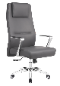 | 640*720*1250 | 张 | 111 | 1、面料：靠背、坐垫接触面均采用环保、透气超纤革包裹，三年耐水解，阻燃、撕裂和拉伸性能均符合国家标准。  2、椅背：头枕靠背结为一体，骨架采用9层≥12mm高强度层压胶合板，高密度纯海绵填充回弹性超强不变形。  3、扶手：采用环保、透气西皮包裹PA烤漆固定扶手。  4、座垫：采用9层≥12mm高强度层压胶合板，≥6CM高密度回弹纯海绵填充。  5、底盘：零度三级底盘，≥2.5MM加厚钢板，逍遥范围107度-131度，承载105公斤。  6、气杆：三级防爆气杆。  7、椅脚：椅脚直径≥700mm，碳铁合金材料混合而成，硬度高。  8、脚轮：采用PA+30%玻璃纤维材料，静音轮设计。
11 | 网椅1 | 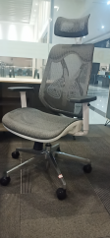 | 600*660*1180 | 张 | 26 | 1、头枕：采用全新尼龙加纤加防寒剂，头枕可升降及角度调节。  2、靠背：靠背面料为环保优质高弹力透气网布。  3、坐垫：座壳采用全新PP加纤。  4、扶手：3D扶手，PU扶手面，可高低升降7cm、角度旋转15度及前后调节6.5cm。  5、底盘：多功能三级自重底盘，根据人体不同的体重调节底盘的松紧度和倾仰角度 。  6、气杆：三级防爆气杆。  7、椅脚：≥350mm方形铝合金椅脚。  8、椅轮：60mmPU防震静音轮。
12 | 网椅（可躺式） | 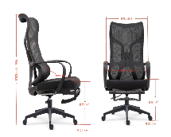 | 外宽605內深490坐高470总高1140-1200 | 张 | 416 | 1、面料：高分子纤维面料，耐磨，柔软舒适。  2、塑胶件：背框+头枕采用一体成型设计，头枕舒适。  3、扶手：采用固定连体扶手。  4、座板：整椅无木板，脚踏固定件一体成型塑胶座板。  5、海绵：高密度无粉定型绵。  6、底盘：≥2.7mm加厚型防爆方形底盘。  7、气杆：三级防爆气杆。  8、五星脚：尼龙纤维椅脚，注塑一体成型。  9、轮子：≥60mm尼龙静音PU轮，耐磨，防滑，灵活性好，过10万测试。  10、可躺式：可多角度倾仰，可躺角度≥155°。
13 | 网椅（有头枕） | 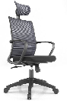 | 580*500*1130 | 张 | 60 | 1、头枕：采用全新尼龙网布，头枕可升降及角度调节。  2、靠背：黑色尼龙背框，背网采用环保优质高弹性网布，透气耐磨，亲肤舒适。  3、坐垫：黑色PP+纤座底壳，高强度层压胶合板填充一体成型定型海绵，面料为环保透气布料，耐摩擦色牢度、拉伸性能、断裂及撕破强力均符合国家标准。  4、扶手：黑色PP固定扶手，富含高比例玻璃纤维。  5、底盘： 三档倾仰锁定底盘，逍遥范围105度-123度，采用≥2.5MM加厚钢板，机构运动无干涉，无噪音。  6、气杆：三级防爆气杆。  7、椅脚：尼龙纤维塑料椅脚，注塑一体成型。  8、椅轮：采用PA+30%玻璃纤维材料，轮片直径≥55mm，静音轮设计。
14 | 网椅（无头枕） | 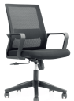 | 580*500*1000 | 张 | 7 | 1、靠背：黑色尼龙背框，背网采用环保优质高弹性网布，透气耐磨，亲肤舒适。  2、坐垫：黑色PP+纤座底壳，高强度层压胶合板填充一体成型定型海绵，面料为环保透气布料，耐摩擦色牢度、拉伸性能、断裂及撕破强力均符合国家标准。  3、扶手：黑色PP固定扶手，富含高比例玻璃纤维。  4、底盘： 三档倾仰锁定底盘，逍遥范围105度-123度，采用≥2.5MM加厚钢板，机构运动无干涉，无噪音。  5、气杆：三级防爆气杆。  6、椅脚：尼龙纤维塑料椅脚，注塑一体成型。  7、椅轮：采用PA+30%玻璃纤维材料，轮片直径55mm，静音轮设计。
15 | 网椅（固定式） | 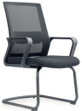 | 580*500*900 | 张 | 180 | 1、靠背：黑色尼龙背框，背网采用环保优质高弹性网布，透气耐磨，亲肤舒适。  2、背网：宽窄条尼龙网布，具有色彩鲜艳不褪色，韧性抗拉性强，耐磨损，无毒，耐腐烂，耐化学品，耐高温抗紫外线，透气性强，使用寿命长等特点。  3、扶手：黑色尼龙连体扶手，富含高比例玻璃纤维。  4、座垫：胶合板，高密度纯棉，久坐不塌陷，不变形，营造舒适的坐感。  5、脚架：弓形≥2.0mm管壁厚度黑色喷涂架。
16 | 椅子2 | 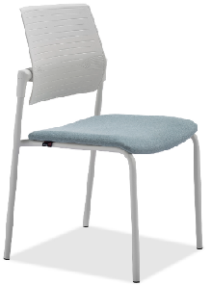 | 常规 | 张 | 191 | 1、板材（夹板）：背板ABS塑胶，坐垫板材使用板材，厚度12-15mm，甲醛释放量≤0.05mg/m3。  2、背框：背框为尼龙加纤（PA+GF）：高强度塑料材质（带活动功能，有追背功能）。  3、皮料：采用西皮，耐磨耐刮，柔软弹性。  4、海绵：采用高密度发泡成型棉，阻燃性能达到Ⅰ级。  5、椅脚：采用≥1.5mm钢管，表面喷砂处理，硬度大，韧性好安全性高。
17 | 椅子3 | 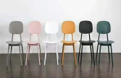 | 415W*490D*800H | 张 | 10 | 注塑PP塑料一体化成型（PP塑料应符合GB/T1633-2000）。
18 | 接待沙发(含茶几) | 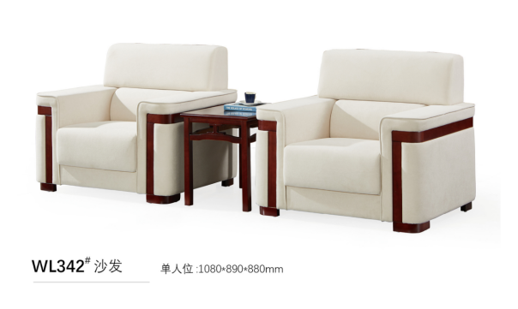 | 1080*890*880 | 套 | 35 | 1、每套含2个单人沙发，1个茶几。  2、框架：外露木质部分为实木，内部框架为硬杂木实木，四面刨光，全榫卯结构，木材含水率8%-12%之间。  3、密度海绵：为高密度柔软绵，扶手绵为高密度。  4、布料：选用优质布料，均经过防静电和防污处理，厚度适中，所有内置海绵采用一次成型耐燃PU泡绵，内设优质蛇簧和高强力绷带，弹力大、强度高、韧性好、不易变形，绷带硬软适中回弹性好，达到坐靠舒适柔软效果。  5、底布：采用无纺布是一种非织造布，具有防潮、透气、柔韧、质轻、不助燃。  6、茶几：桌面为高密度板贴木皮，实木腿。
19 | 软坐（单人） | 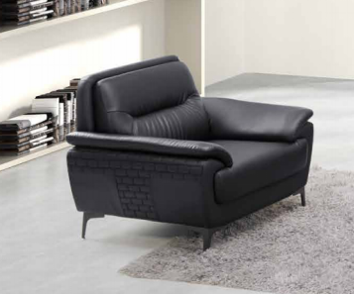 | 单人：1020W*820D*810H | 套 | 8 | 1、单人位：1020*820*810mm±10mm。  2、面料：优质西皮:为≥1.1mm中厚.环保无气味.其光泽度好，透气性强，柔软且富韧性.防刮.耐磨皮。  3、海绵：座垫采用高密度泡棉及超弹力环保海棉，理化性能符合国标准:软硬适中，不变形，回弹性好，坐感舒适；桉木:实木框内架，防虫、防变形性能好。卡簧采用≥2.0mmS型高回弹卡簧，座感舒适。  4、脚架：优质金属脚架。
20 | 软坐（三人） | 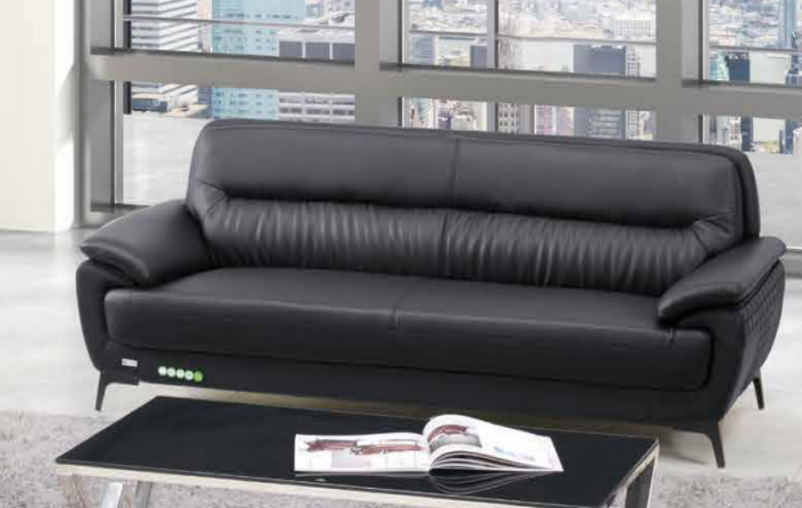 | 三人位：2020W*820D*810H | 套 | 4 | 1、三人位：2020*820*810mm±10mm。  2、面料：优质西皮:为≥1.1mm中厚.环保无气味.其光泽度好，透气性强，柔软且富韧性.防刮.耐磨皮。  3、海绵：座垫采用高密度泡棉及超弹力环保海棉，理化性能符合国标准:软硬适中，不变形，回弹性好，坐感舒适；桉木:实木框内架，防虫、防变形性能好。卡簧采用≥2.0mmS型高回弹卡簧，座感舒适。  4、脚架：优质金属脚架。
21 | 三人沙发 | 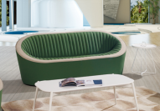 | 常规 | 个 | 4 | 1、面料：优质西皮面料。  2、泡绵：为高密度柔软绵，扶手绵为高密度高弹原生绵。  3、木方：采用橡木≥3*8cm：含水率低于9%。  4、木板：为≥5MM厚胶合板。  5、蛇形弹簧:采用蛇形螺旋弹簧，厚度≥25mm。  6、车线：牢固性强。  7、五金脚:采用≥1.5㎜优质冷轧钢椅脚，与地面增加接触面，更加稳固。  8、回力橡筋:座背各3条7cm宽回力橡筋，环保低弹纱线，拉力足。  9、溶剂胶:采用为无苯的溶剂制造。  10、底布：采用无纺布是一种非织造布，具有防潮、透气、柔韧、质轻、不助燃。
22 | 单人沙发 | 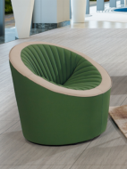 | 常规 | 个 | 8 | 1、面料：优质西皮面料。  2、泡绵：为高密度柔软绵，扶手绵为高密度 高弹原生绵。  3、木方：采用橡木≥3*8cm：含水率低于9%。  4、木板：为≥5MM厚胶合板。  5、蛇形弹簧.:采用蛇形螺旋弹簧，厚度25mm。  6、车线：牢固性强。  7、五金脚:采用≥1.5㎜优质冷轧钢椅脚，与地面增加接触面，更加稳固。  8、回力橡筋:座背各3条7cm宽回力橡筋，环保低弹纱线，拉力足。  9、溶剂胶:采用为无苯的溶剂制造。  10、底布：采用无纺布是一种非织造布，具有防潮、透气、柔韧、质轻、不助燃。
23 | 长茶几 | 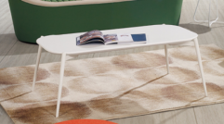 | 1200*600*400 | 个 | 6 | 1、多层实木白色烤漆板，经过防虫、防腐等化学处理。  2、脚架：钢铁脚架，表面喷砂处理，需防腐、防锈、安全牢固。  3、五金配件：优质五金件，经防腐、防锈处理。
24 | 组合柜 | 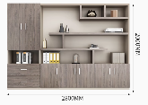 | 2800W*400D*2000H | 组 | 19 | 1、贴面材料：采用优质三聚氰胺浸渍胶膜纸贴面。  2、基材：采用三聚氰胺刨花板，甲醛释放量≤0.05mg/m3。  3、封边用材：采用PVC封边条，厚度≥1.5mm，封边严密、平整，与整块板材严丝合缝，不脱胶、表面无胶渍。  4、五金配件：桌面带线盒，铝合金拉手，三节导轨，静音回弹铰链，三合一。
25 | 书柜 | 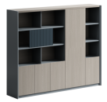 | 2400*420*2000 | 组 | 20 | 1、贴面材料：采用优质三聚氰胺浸渍胶膜纸贴面。  2、基材：所有板材均采用≥16mm厚的三聚氰胺刨花板，板材甲醛释放量≤0.05mg/m3。  3、封边用材：采用PVC封边条，封边严密、平整，与整块板材严丝合缝，不脱胶、表面无胶渍。（封边工艺要求四边都做封边处理。）  4、五金件，铝合金拉手，静音回弹铰链，三合一。所有五金件作防锈、防腐处理。
26 | 文件柜 | 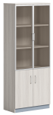 | 800*420*2000 | 个 | 216 | 1、贴面材料：采用优质三聚氰胺浸渍胶膜纸贴面。  2、基材：所有板材均采用≥16mm厚的三聚氰胺刨花板，板材甲醛释放量≤0.05mg/m3。  3、封边用材：采用PVC封边条，封边严密、平整，与整块板材严丝合缝，不脱胶、表面无胶渍。（封边工艺要求四边都做封边处理。）  4、功能：上部木制门框玻璃对开门，二块活动隔板，下部木制对开门，一块活动隔板。  5、五金件，铝合金拉手，静音回弹铰链，三合一。所有五金件作防锈、防腐处理。
27 | 档案柜 | 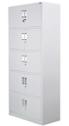 | 850*390*1850 | 组 | 98 | 1、钢材：采用一级冷轧钢板。经剪切，冲压，折弯，焊接，装配而成；接触人体部分均采用翻边工艺，杜绝快口，不易伤手。  2、喷涂涂料：采用粉末静电喷粉（塑粉）喷涂。  3、五金配件：优质五金配件。  4、厚度要求：一级冷轧钢板裸材厚度≥0.8mm。  5、焊接：焊接部分采用高标准熔接焊，表面平整光洁；表面涂层坚固耐用，耐冲压，耐腐蚀，防潮不易变形。
28 | 会议桌1（28人位） |  | 8000W*2200D*760H | 套 | 5 | 1、贴面：采用环保厚度≥0.8mm实木皮。  2、基材：采用优质中密度纤维板，甲醛释放量≤0.05mg/m3。  3、油漆：采用国内一线品牌环保油漆（油性面漆、油性底漆）；工序采用五底三面的八道油漆涂装工艺，保证产品光泽、平整、纹理清晰。  4、封边：使用与木皮材质一致的实木封边。 5、五金件：采用优质五金配件，所有五金件作防锈、防腐处理。 6、桌面需埋有轨道电源走线并带有轨道插座8个。
29 | 会议桌2 | 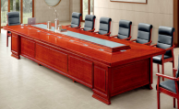 | 6000*2000*750（20人会议桌） | 张 | 4 | 1、贴面：采用环保厚度≥0.8mm实木皮。  2、基材：采用优质中密度纤维板，甲醛释放量≤0.05mg/m3。  3、油漆：采用国内一线品牌环保油漆（油性面漆、油性底漆）；工序采用五底三面的八道油漆涂装工艺，保证产品光泽、平整、纹理清晰。  4、封边：使用与木皮材质一致的实木封边。 5、五金件：采用优质五金配件，所有五金件作防锈、防腐处理。
30 | 会议桌3 | 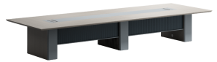 | 4800*1600*750（16人会议桌） | 张 | 4 | 1、贴面材料：采用优质三聚氰胺浸渍胶膜纸贴面。  2、基材：桌面采用≥7.0cm厚的三聚氰胺刨花板，甲醛释放量≤0.05mg/m3。  3、封边用材：采用PVC封边条，封边严密、平整，与整块板材严丝合缝，不脱胶、表面无胶渍。  4、五金件：采用优质五金配件，所有五金件作防锈、防腐处理。
31 | 双人会议桌 | 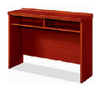 | 1400*400*750 | 张 | 42 | 1、贴面：采用环保厚度≥0.8mm实木皮。  2、基材：采用优质中密度纤维板，甲醛释放量≤0.05mg/m3。  3、油漆：采用国内一线品牌环保油漆（油性面漆、油性底漆）；工序采用五底三面的八道油漆涂装工艺，保证产品光泽、平整、纹理清晰。  4、封边：使用与木皮材质一致的实木封边。 5、五金件：采用优质五金配件，所有五金件作防锈、防腐处理。
32 | 会议椅1 | 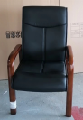 | 610*530*1050 | 张 | 171 | 1、面料：采用环保西皮，厚度≥1.0mm。  2、海绵：靠背及坐垫采用优质阻燃海绵。  3、油漆：采用环保木器油漆。工序采用五底三面的八道油漆涂装工艺，保证产品光泽、平整、纹理清晰。  4、脚架：采用橡木制作，木纹清晰无明显木眼，质地坚实，结构牢固，力学强度高，具有耐磨损，触摸表面有着良好的质感。
33 | 会议椅2 | 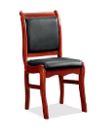 | 470*470*900 | 张 | 20 | 1、面料：采用环保西皮，厚度≥1.0mm。  2、海绵：靠背及坐垫采用优质阻燃海绵。  3、油漆：采用环保木器油漆。工序采用五底三面的八道油漆涂装工艺，保证产品光泽、平整、纹理清晰。  4、脚架：采用橡木制作，木纹清晰无明显木眼，质地坚实，结构牢固，力学强度高，具有耐磨损，触摸表面有着良好的质感。
34 | 茶水柜1 | 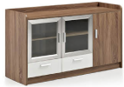 | 1200*400*850 | 个 | 17 | 1、贴面材料：采用优质三聚氰胺浸渍胶膜纸贴面。  2、基材：所有板材均采用≥16mm厚的三聚氰胺多层板，板材甲醛释放量≤0.05mg/m3。  3、封边用材：采用PVC封边条，封边严密、平整，与整块板材严丝合缝，不脱胶、表面无胶渍。（封边工艺要求四边都做封边处理。）  4，铝合金门框工艺。  5、五金件，铝合金拉手，静音回弹铰链，三合一。所有五金件作防锈、防腐处理。
35 | 茶水柜2 | 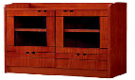 | 800*400*800 | 张 | 3 | 1、贴面：采用环保厚度≥0.8mm实木皮。  2、基材：采用优质中密度纤维板，甲醛释放量≤0.05mg/m3。  3、油漆：采用国内一线品牌环保油漆（油性面漆、油性底漆）；工序采用五底三面的八道油漆涂装工艺，保证产品光泽、平整、纹理清晰。  4、封边：使用与木皮材质一致的实木封边。 5、五金件：采用优质五金配件，所有五金件作防锈、防腐处理。
36 | 茶水柜3 | 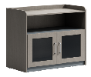 | 800*400*800 | 张 | 1 | 1、贴面材料：采用优质三聚氰胺浸渍胶膜纸贴面。  2、基材：所有板材均采用≥16mm厚的三聚氰胺多层板，板材甲醛释放量≤0.05mg/m3。  3、封边用材：采用PVC封边条，封边严密、平整，与整块板材严丝合缝，不脱胶、表面无胶渍。（封边工艺要求四边都做封边处理。）  4，铝合金门框工艺  5、五金件，铝合金拉手，静音回弹铰链，三合一。所有五金件作防锈、防腐处理。
37 | 主席台 | 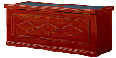 | 1400*600*750 | 张 | 22 | 1、贴面：采用环保厚度≥0.8mm实木皮。  2、基材：采用优质中密度纤维板，甲醛释放量≤0.05mg/m3。  3、油漆：采用国内一线品牌环保油漆（油性面漆、油性底漆）；工序采用五底三面的八道油漆涂装工艺，保证产品光泽、平整、纹理清晰。  4、封边：使用与木皮材质一致的实木封边。 5、五金件：采用优质五金配件，所有五金件作防锈、防腐处理。
38 | 发言席1 | 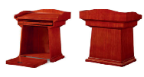 | 750*480*1200 | 张 | 3 | 1、贴面：采用环保厚度≥0.8mm实木皮。  2、基材：采用优质中密度纤维板，甲醛释放量≤0.05mg/m3。  3、油漆：采用国内一线品牌环保油漆（油性面漆、油性底漆）；工序采用五底三面的八道油漆涂装工艺，保证产品光泽、平整、纹理清晰。  4、封边：使用与木皮材质一致的实木封边。 5、五金件：采用优质五金配件，所有五金件作防锈、防腐处理。
39 | 发言席2 | 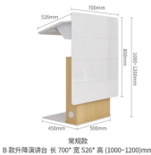 | 700*526*（1000-1200）mm | 个 | 4 | 1、柜体：采用环保标准的高密度板，厚度≥25mm，甲醛释放量≤0.05mg/m3，表面覆木纹饰面，符合防虫、防腐处理要求。白色前档及台面为白亮光UV烤漆面板，台面加装铝合金档条。边角做圆弧处理。  2、框架：加强钢制结构，立柱为≥3mm厚冷轧钢，横梁为≥1.2mm冷轧钢，静电喷塑工艺提升防锈能力。  3、底部白色部分为钢板。起到稳固作用。  4、升降系统：驱动方式：双电机或三节式电动升降。  5、正面根据校方需要加学校logo和校名水晶字。
40 | 讲台 | 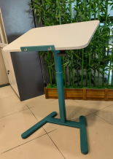 | 长715m×宽470mm×高695mm～1095mm | 张 | 69 | 1、升降范围: 695-1095mm。  2、最大承重:≥60kgs。  3、桌面: MDF吸塑板, ≥715*470*18mm。  4、支架: 铝, 喷粉。  5、桌脚: 铁, 喷粉。  6、轮子: 2.0'万向轮, ≥2轮可锁定。  7、可上下气压升降，桌面角度可倾斜。
41 | 椅子4 | 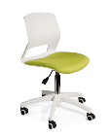 | 470W*440D*（790-890）H | 张 | 56 | 1、椅座连体全新工程聚丙PP材质，磨砂椅面。  2、高密度回弹海绵，高档透气网布。  3、底盘：≥2.5mm加厚钢板底盘，抗冲击，安全稳固。  4、气杆：三级防爆气杆。  5、五星脚：PP加纤尼龙材质。  6、尼龙轮：耐磨，防滑，灵活性好。
42 | 折叠桌 | 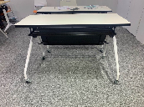 | 1200*400*750 | 张 | 130 | 1、基材：采用三聚氰胺刨花板，甲醛释放量≤0.05mg/m3。面板厚度≥2.5CM。  2、封边用材：采用PVC封边条，封边严密、平整，与整块板材严丝合缝，不脱胶、表面无胶渍。  3、挡板：厚度≥1.0mm冷轧钢板制作，脚管采用≥25*40*1.5mm异型管制作，桌下置物架采用≥φ15*1.0mm圆管制作，不少于五支，表面全处理后高温静电喷涂。手按折叠开关。  4、脚架：采用钢铁脚架，表面喷砂处理，硬度大，韧性好安全性高，带刹车PU静音轮。  5、五金件：采用优质五金配件，所有五金件作防锈、防腐处理。
43 | 多功能条桌（1.4m） | 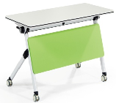 | W1400mm*D500mm*H750mm | 张 | 30 | 1、基材：采用三聚氰胺刨花板。面板厚度≥2.5CM。甲醛释放量≤0.05mg/m3。  2、封边用材：采用PVC封边条，封边严密、平整，与整块板材严丝合缝，不脱胶、表面无胶渍。  3、挡板：采用厚度为≥1.5CM三胺板。手按折叠开关。  4、脚架：采用钢铁脚架，表面喷砂处理，硬度大，韧性好安全性高，带刹车PU静音轮。  5、五金件：采用优质五金配件，所有五金件作防锈、防腐处理。
44 | 多功能椅子 | 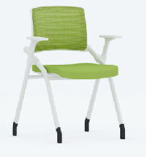 | W520mm*D550mm*H820mm | 张 | 120 | 1、全新PP加纤一体注塑成型背框可逍遥+铝合金连接、滑动扶手、具有韧性强、耐磨损等特点。  2、背网和座布：100%涤纶，具有韧性抗拉性强、耐磨损、透气性强等特点。  3、椅座：一体成型木板、立体定型棉配可翻PP座胶壳。  4、砂白烤漆异型管折叠架壁厚≥1.2mm，配旋转管套，定位精准。  5、尼龙脚塞固定脚（可翻板折叠）。
45 | 礼堂椅 | 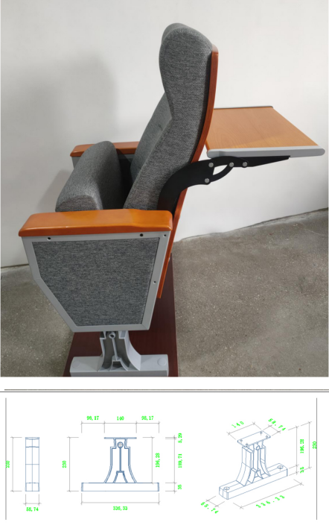 | 座椅扶手中心距：580mm，背高：1050mm，座高：450mm，座深：440mm | 张 | 1255 | 1、椅座：海绵采用一次性冷发泡形成高密度定型海绵,座海绵.带有凹线包围设计，坐感符合人体坐姿与座椅设计的人体工程学。底板采用高密度硬木多层板，厚度≥12mm，木板表面贴榉木皮，表面油漆处理，油漆面光滑、平整。座板上设有多个吸音孔。增加吸音效果保证千人会场，杂噪音能有很好的吸音功能。  2、椅背：海绵采用一次性冷发泡形成高密度定型海绵,整个座椅背带有曲线包围设计,靠感符合人体坐姿与座椅设计的人体工程学,内置采用桉木热压成型带有曲线多次层板。背海棉头顶厚度为≥130mm。座海棉厚度为≥140mm。背板采用高密度硬木多层板，厚度≥18mm，木板表面贴榉木皮，表面油漆处理，油漆面光滑、平整。  3、椅脚：椅脚下部：采用优质铝合金一体压铸成型，左右配PP装饰板美观大方防尘，固定移动双用设计，最大特点平地阶梯都不需要固定，可以根据客户要求喷涂银灰，黑色或镜面抛光，上部框架采用优质≥1.6mm冷轧钢一次性冲压成型，钢材表面经过抛光、磷化处理，后经静电喷涂而成、不易生锈，外面光滑，简单大方美观。  4、面料：采用优质腈纶（涤纶）混纺高级装饰面料,抗污、耐磨、防褪色。人工裁剪包覆在泡沫上，外观平整，不起皱。  5、扶手：扶手盖采用实木扶手，除边上两个扶手外，中间座位两个座椅共用一个扶手。  6、侧板：采用内插式，材质中纤密度板，厚度为≥2.5mm，外附海绵面料,内侧两边带小护板，优点是保护写字板，使用时不易擦伤。  7、写字板：采用采用高密度中纤板、注塑封边工艺，带笔槽，表面防火面处理，光滑、平整。采用一体支架，美观耐用。  8、座回复：采用弹簧加阻尼自动回复机构，无噪音，无撞击,回位灵巧，回弹次数超过10万次。  9、座包结构：座包采用弹簧加阻尼自动回复机构，无噪音，无撞击,回位灵巧。采用两侧受力结构，是座包在外力作用与背相碰撞时受力点不在海绵上，而在座包两侧的角码上，从而更加耐用、牢固、更舒适。  10、紧固螺丝：采用防锈静电涂内六角膨胀螺丝，不生锈。  11、座椅外形：设计符合“人体形态学”工程原理，舒适度好。
46 | 广播操作台 | 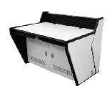 | 1200W*900D*750H | 张 | 4 | 1、规格：≥1200mm*900mm*750mm。  2、操作台主体框架、立柱均≥1.5mm厚，箱体为≥1.2mm厚冷轧钢板制作。  3、桌面预留2个≥60mm穿线孔。  4、机柜采用标准机架，带1块托盘。  5、整体耐压、强度大，抗冲击，不易变形。
47 | 货架1 | 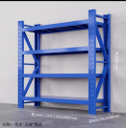 | 2000*500*2000 | 个 | 66 | 1、基材：立柱厚度≥40*80*0.7mmC型钢，横梁厚度≥40*60*0.6mmP型钢，层板厚度≥0.6mm厚的冷轧钢板，环保喷塑，防锈处理。  2.生产工艺：喷塑前需经过脱脂、酸洗、磷化等工艺。除油、除锈；表面喷涂环保塑粉。
48 | 货架2 | 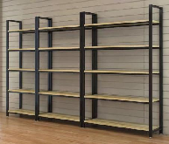 | 尺寸：800*400*1600mm， | 个 | 43 | 1、基材：采用18mm厚的多层板，甲醛释放量≤0.05mg/m3。  2、封边用材：采用PVC封边条，封边严密、平整，与整块板材严丝合缝，不脱胶、表面无胶渍。  3、五金台架：钢铁喷塑脚架。  4、钢管：≥20*40*1.0mm的方管制作钢架。
49 | 检查床 | 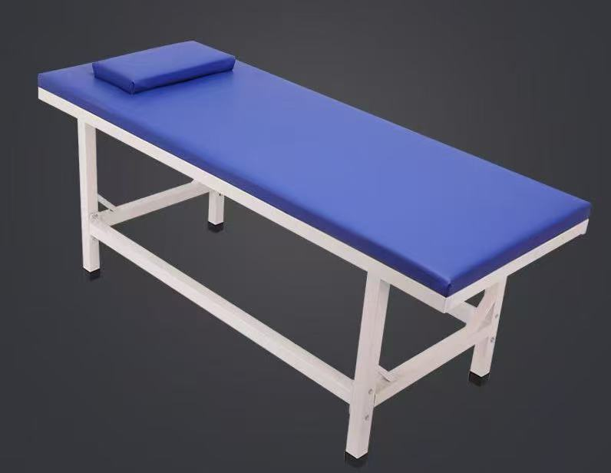 | 1880W*600D*600H | 张 | 7 | 1、平板诊査床，规格尺寸:≥1880mm*600mm*600mm，床框采用大于等于40mm*20mm*1.2mm厚的矩管焊接:床腿采用≥40mm*40mm*1.0mm的方管，床面采用厚0.6的冷轧钢板条焊接，的木板包覆以海绵和人造革制成。
50 | 药品柜 | 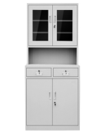 | 宽900*深（上节300mm,下节500mm)*1800mm | 个 | 13 | 1、整体规格：宽1000mm±10mm*深（上节300mm±10mm,下节500mm±10mm)*1800mm±10mm；  2、结构：柜体分为上下两部分，上层门为玻璃门，下层为铁门，配有钥匙。 3、基材采用整体不锈钢材质，采用≥0.7mm厚不锈钢。耐侵蚀、耐冲击性能高，附着力强。柜体表面具有防有机溶济侵蚀、防潮、防锈、防尘，防静电等功能。焊点牢固、平滑、美观、无气泡和漏焊、假焊现象。配件采用优质品牌锁具和铝合金拉手。
51 | 组合架1 | 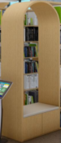 | 1000W*550D*2400H | 组 | 13 | 1、基材：采用多层板，甲醛释放量≤0.05mg/m3。  2、五金配件：采用优质五金配件，所有五金件作防锈、防腐处理。  3、高密度回弹海绵，高档透气网布。  4、底座下面做储物柜。
52 | 组合架2 |  | 600W*550D*2400H | 组 | 81 | 1、基材：采用多层板，厚度≥25mm，甲醛释放量≤0.05mg/m3。  2、五金配件：采用优质五金配件，所有五金件作防锈、防腐处理。  3、贴面材料：采用优质三聚氰胺浸渍胶膜纸贴面。
53 | 餐桌椅6人位桌面加厚 |   款式参照序号54 | 餐桌规格：1800*1780*760 桌面尺寸:≥1800*700*27mm | 套 | 262 | 餐桌规格：1800*1780*760 桌面尺寸:≥1800*700*27mm  1、桌面材质工艺：岩板面12mm厚贴15mm多层板板木结合，防水、耐磨、耐高温，面材： 餐桌台面岩板，防水、防污染、耐高温  2、餐桌脚架：餐架整体采用钢架支撑；桌面支撑架与椅下横档需一体焊接牢固，不采用螺丝连接。送学校后只需安装桌面及座靠板，使餐桌整体结构稳固不变形，斜连接杆采用  ≥40*40*1.5mm方管，椅下横档采用≥40*40*1.5mm方管， 脚立柱采用≥40*40*1.5mm方管，  餐椅：主梁钢架采用60*30*1.5mm方管  3、椅面尺寸：≥440*450*420mm  椅坐\背：采用全新优质PP料注塑成型，椅面可用开水直接消毒，不褪色、不变形，颜色可多选白色，绿色，橘色，紫色、蓝色等。  4、喇叭型脚套：采用全新PP料制作，规格为≥上Φ80mm \下Φ150mm脚套设计，具有防撞、防水、易清洁特点。  5、桌椅钢件表面工艺：除油、酸洗、喷磷，钢架表面采用环保乳白色塑粉静电喷涂，200℃高温烘烤，表面平整光洁、喷塑均匀，无起壳剥落现像。  图片仅供参考，在此基础允许结构性优化，使产品更加结实耐用，喷塑均匀，防止漆面剥落现像。
54 | 餐桌椅4人位桌面加厚 | 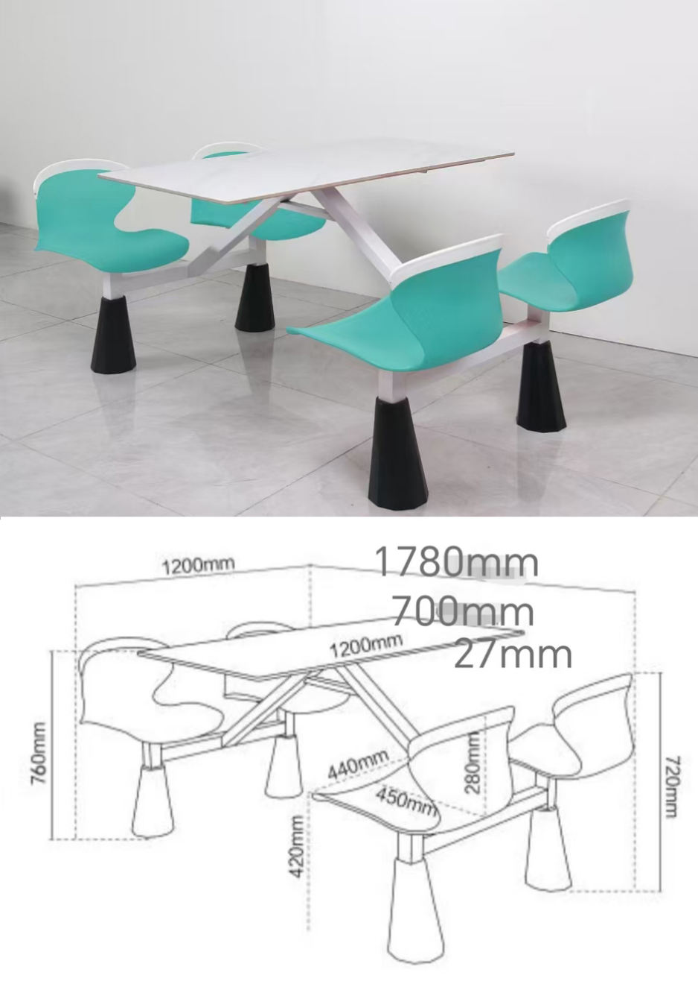 | 餐桌规格：1200*1780*760 桌面尺寸:≥1200*700*27mm | 套 | 245 | 餐桌规格：1200*1780*760 桌面尺寸:≥1200*700*27mm  1、桌面材质工艺：岩板面12mm厚贴15mm多层板板木结合，防水、耐磨、耐高温，面材： 餐桌台面岩板，防水、防污染、耐高温  2、餐桌脚架：餐架整体采用钢架支撑；桌面支撑架与椅下横档需一体焊接牢固，不采用螺丝连接。送学校后只需安装桌面及座靠板，使餐桌整体结构稳固不变形，斜连接杆采用  ≥40*40*1.5mm方管，椅下横档采用≥40*40*1.5mm方管， 脚立柱采用≥40*40*1.5mm方管，  餐椅：主梁钢架采用60*30*1.5mm方管  3、椅面尺寸：≥440*450*420mm  椅坐\背：采用全新优质PP料注塑成型，椅面可用开水直接消毒，不褪色、不变形，颜色可多选白色，绿色，橘色，紫色、蓝色等。  4、喇叭型脚套：采用全新PP料制作，规格为≥上Φ80mm \下Φ150mm脚套设计，具有防撞、防水、易清洁特点。  5、桌椅钢件表面工艺：除油、酸洗、喷磷，钢架表面采用环保乳白色塑粉静电喷涂，200℃高温烘烤，表面平整光洁、喷塑均匀，无起壳剥落现像。  图片仅供参考，在此基础允许结构性优化，使产品更加结实耐用，喷塑均匀，防止漆面剥落现像。
55 | 计算机  桌椅 | 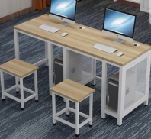 | 一桌二椅，桌子1400W*600D*750H，椅子350*250*450 | 套 | 124 | 1、台面：采用≥18mm免漆多层板，抗弯力强，不易变形。  2、封边用材：采用PVC封边条，热熔胶封边，封边严密、平整，与整块板材严丝合缝，不脱胶、表面无胶渍。  3、桌架采用优质钢材，表面静电喷塑。  4、桌子主架采用≥40*40*1.0mm钢管，椅子主架采用≥25*25*1.0mm钢管。  5、桌面中间遮挡，高度≥400mm。 6、每个位置桌面底部需带一宽度为10cmU型线槽，以方便走线，并在走线位置加设5孔插板2个。
56 | 实木上下双层床 | 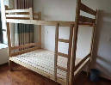 | 1000*2000*1900 | 套 | 4 | 1、框架：采用优质实木，框架结构为榫卯结构，木材经干燥、防虫、防腐处理。  2、木材：采用优质松木，甲醛释放量未检出，具有硬度高，密度大，承受力强，选材无结疤，腐朽等现象。
57 | 办公桌9 | 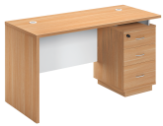 | 1400*700*750 | 张 | 46 | 1、贴面材料：采用优质三聚氰胺浸渍胶膜纸贴面。  2、基材：台面采用≥25mm厚的多层板，其余板材采用≥16mm多层板，甲醛释放量≤0.05mg/m3；  3、封边用材：采用PVC封边条，封边严密、平整，与整块板材严丝合缝，不脱胶、表面无胶渍。  4、五金件：桌面带走线孔位，三节导轨，静音回弹铰链，三合一。所有五金件作防锈、防腐处理。
58 | 前排桌 | 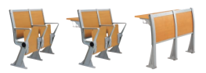 | 中心距520mm,椅高≥930mm,座高440mm,扶手宽50mm,扶手高650mm,写字板宽300mm,前后最小排距900mm。 | 位 | 11 | 规格：中心距520mm,椅高≥930mm,座高440mm,扶手宽50mm,扶手高650mm,写字板宽300mm,前后最小排距900mm。  1、座板：采用多层板经模具热压成型，面粘榉木皮或防火板，长445 mm座深430 mm厚度为15mm， 后经喷漆或PVC封边精制而成，牢固耐用，不褪色，静压达300KG。  2、靠背：框架采用优质国标钢材1.5mm厚板料经模具冲压折弯成形,面板采用多层旋切木皮面贴防火板,实用牢固，承受力达到200KG。  3、写字板：（1）常规配置为固定写字板，采用固定式写字板机构，写字板基材采用厚度25mm*300mm高密度刨花板双面压防火板，四周采用同色PVC封边。（2）可选铰链式写字板。  4、脚架：采用优质铝合金经模具压注成型，经防氧化外理，宽为50mm，壁度为4mm。  书网:采用优质冷轧圆钢，主线直径≥5mm，其它线径≥3mm经模具冲压和自动碰焊成型后再做表面防氧化处理，高温喷塑而成。网架尺寸445x210x100,内腔≥95mm，方便放取物品。  5、坚固缧丝：采用静电喷涂圆柱头内六角螺杆，坚固，耐用，不易生锈。  6、座架结构：采用重力回复结构，匀速到位，永不失效。  7、外观设计：符合人体工程学理念及个性化需求，写字板采用固定式，结构全拆装设置，造型美观大方，有现代特色。  8、包装设计：全拆包装，方便运输。  9、安装要求：需测量现场，制定符合实际情况的现场布局图，在依据图纸实施安装施工。
58 | 中排桌椅 |  |  | 位 | 88
58 | 后排椅 |  |  | 位 | 11
59 | 智能密集架  （15.6+8寸） | 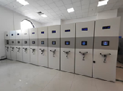 | 900*560*2400mm  5组9列 | 立方 | 54.4 | 一、智能密集架架体规格：1、导轨：≥18*18mm实心方钢。2、轨道：≥2.0mm钢板，轨道板一次成形。3、底盘：≥2.5mm冷轧钢板。4、立柱：≥50*35*1.5mm冷轧钢板。5、顶板、侧板、搁板、门板、挂板、挡书条：≥1.0mm冷轧钢板，板材一次成形。6、防尘板：≥1.0mm镀锌钢板。7、摇把：采用螺旋三叉式结构，外尺寸近似圆直径≥380mm，锌合金或铝合金材质。  二、智能密集架列要求：  1、移动列参数：移动列采用≥7寸彩色触摸控制屏，即时操作密集架状态、本列架体信息。  2、主机板，实现所在列架体档案查询、架体操作、温湿度报表曲线查询。  3、要求主机板使用防火防护外壳内的元器件和其他零部件的材料。  4、LED过道照明灯，采用24vLED高亮照明灯，为做到节能和对档案的保护，架体通道照明需智能化管理，做到只对开启的通道照明。  5、24V直流电机，不小于150w直流永磁电机，电机运行速度可调，可实现低速动启动、高速运行、低速停止。  6、不小于7寸触摸屏，真彩液晶触摸彩屏，架体的移动、开启、关闭可由面板上的操纵开关控制，且反应灵敏、无阻滞。  7、过道红外：列通道人体红外保护，当人进入密集架内或架内地上有遗留档案或其它的物品时，红外线人体感应保护装置应自动停止密集架的移动，以确保人身安全。  8、列号灯，列节显示灯。  9、到位开关，架体运动到位传感，起动低速、运行高速、无碰撞着陆、噪音低。  10、开关电源，24v开关电源。  11、要求开关电源材料未使用天然橡胶或含石棉材料及吸湿材料作为绝缘材料，要求产品与危险电压的隔离具有加强绝缘或双重绝缘。  12、顶部跨线半封闭式坦克链，半封闭式顶部穿线链。  13、移动列控制盒，PVC主控盒。  14、固定列参数：固定列采用≥12寸彩色触摸液晶屏电脑，可以实现指纹，刷卡，人脸识别，九宫格，密码等方式登录。即时显示密集架状态、温湿度数值、所存放档案条目及存放位置的信息，并可打开该区各列架体及通过联网系统控制所有密集架。  15、≥12寸触摸屏工控机，≥12寸彩色触摸屏工控电脑。  16、按钮式电源开关，24V按钮启动控制系统。  17、固定列主控板，所在团体架体档案查询、架体操作、打印报表、温湿度管理、数据通讯。  18、门禁红外保护，列与列前入口人体红外保护，人员进入通道架体自动禁止。  19、漏电保护开关，空气开关、短路保护，漏电保护，一旦漏电可以自动切断电源，保证工作人员操作安全。  20、固定列控制盒，安装固定列控制盒。  三、智能密集架控制管理系统软件要求：1、针对档案条目进行管理。3、具备密集架管理功能。4、数据备份功能。5、权限保密功能。6、基本信息配置。7、档案门类分类。8、档案分类权限控制。9、档案表单。10、档案价值鉴定/延期、注销。11、档案数据查询利用功能。12、档案借阅归还。13、档案催还。14、借阅历史。15、档案转入、转出、移交。  四、智能密集架功能要求：1、手动控制功能。2、电动控制功能。3、手、电动互换功能。4、电机参数配置功能。5、嵌入式通道辅助照明功能。6、通道红外防护。7、缓启动、缓着陆功能。8、无接触缓停、到位检测功能。9、移动列屏幕。10、固定列屏幕。11、移动侦测唤醒。12、温湿度检测、联动功能。13、语音播报。14、密集架专用列号灯。15、机械锁定。16、故障自检功能。17、短路漏电保护。18、安全电压设计。19、急停保护功能。20、安全无火花操作。21、电机过流、过载、超速保护功能。22、多结构功能。23、计算机远程控制功能。24、网络多区域控制。

注：效果图仅供参考，具体款式及颜色根据学校要求，但应等于或优于投标参数。如需配备脚套的产品，须配备脚套。

三、样品
序号 | 名称 | 图片 | 规格 | 单位 | 数量 | 技术参数
1 | 办公桌2 | 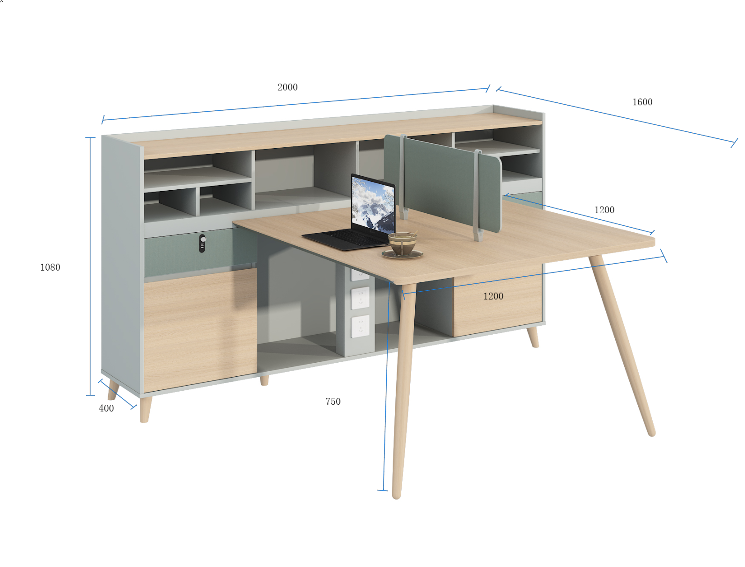 | 总规格：1600W*2000D*1080H  桌体：1200W*1200D*750H  柜体：2000W*400D*1080H | 套 | 1 | 1、贴面材料：采用优质三聚氰胺浸渍胶膜纸贴面。  2、基材：采用三聚氰胺刨花板，甲醛释放量≤0.05mg/m³。  3、封边用材：采用PVC封边条，厚度≥1.5mm,封边严密、平整，与整块板材严丝合缝，不脱胶、表面无胶渍。  4、五金配件：桌面带线盒，铝合金拉手，三节导轨，静音回弹铰链，三合一。
2 | 网椅（可躺式） | 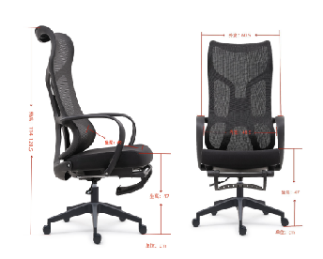 | 外宽605內深490坐高470总高1140-1200 | 张 | 1 | 1、面料：高分子纤维面料，耐磨，柔软舒适。  2、塑胶件：背框+头枕采用一体成型设计，头枕舒适。  3、扶手：采用固定连体扶手。  4、座板：整椅无木板，脚踏固定件一体成型塑胶座板。  5、海绵：高密度无粉定型绵。  6、底盘：≥2.7mm加厚型防爆方形底盘。  7、气杆：三级防爆气杆。  8、五星脚：尼龙纤维椅脚，注塑一体成型。  9、轮子：≥60mm尼龙静音PU轮，耐磨，防滑，灵活性好，过10万测试。  10、可躺式：可多角度倾仰，可躺角度≥155°。
3 | 礼堂椅 | 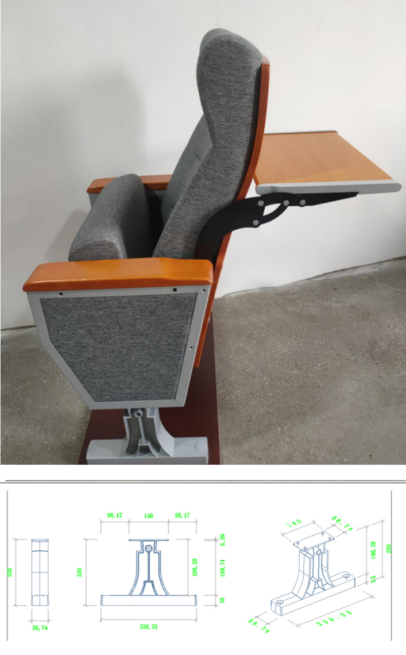 | 座椅扶手中心距：580mm，背高：1050mm，座高：450mm，座深：440mm | 张 | 1 | 1、椅座：海绵采用一次性冷发泡形成高密度定型海绵,座海绵.带有凹线包围设计，坐感符合人体坐姿与座椅设计的人体工程学。底板采用高密度硬木多层板，厚度≥12mm，木板表面贴榉木皮，表面油漆处理，油漆面光滑、平整。座板上设有多个吸音孔。增加吸音效果保证千人会场，杂噪音能有很好的吸音功能。  2、椅背：海绵采用一次性冷发泡形成高密度定型海绵,整个座椅背带有曲线包围设计,靠感符合人体坐姿与座椅设计的人体工程学,内置采用桉木热压成型带有曲线多次层板。背海棉头顶厚度为≥130mm。座海棉厚度为≥140mm。背板采用高密度硬木多层板，厚度≥18mm，木板表面贴榉木皮，表面油漆处理，油漆面光滑、平整。  3、椅脚：椅脚下部：采用优质铝合金一体压铸成型，左右配PP装饰板美观大方防尘，固定移动双用设计，最大特点平地阶梯都不需要固定，可以根据客户要求喷涂银灰，黑色或镜面抛光，上部框架采用优质≥1.6mm冷轧钢一次性冲压成型，钢材表面经过抛光、磷化处理，后经静电喷涂而成、不易生锈，外面光滑，简单大方美观。  4、面料：采用优质腈纶（涤纶）混纺高级装饰面料,抗污、耐磨、防褪色。人工裁剪包覆在泡沫上，外观平整，不起皱。  5、扶手：扶手盖采用实木扶手，除边上两个扶手外，中间座位两个座椅共用一个扶手。  6、侧板：采用内插式，材质中纤密度板，厚度为≥2.5mm，外附海绵面料,内侧两边带小护板，优点是保护写字板，使用时不易擦伤。  7、写字板：采用采用高密度中纤板、注塑封边工艺，带笔槽，表面防火面处理，光滑、平整。采用一体支架，美观耐用。  8、座回复：采用弹簧加阻尼自动回复机构，无噪音，无撞击,回位灵巧，回弹次数超过10万次。  9、座包结构：座包采用弹簧加阻尼自动回复机构，无噪音，无撞击,回位灵巧。采用两侧受力结构，是座包在外力作用与背相碰撞时受力点不在海绵上，而在座包两侧的角码上，从而更加耐用、牢固、更舒适。  10、紧固螺丝：采用防锈静电涂内六角膨胀螺丝，不生锈。  11、座椅外形：设计符合“人体形态学”工程原理，舒适度好。
4 | 餐桌椅6人位桌面加厚 | 款式参照采购清单序号54 | 餐桌规格：1800*1780*760 桌面尺寸:≥1800*700*27mm | 套 | 1 | 餐桌规格：1800*1780*760 桌面尺寸:≥1800*700*27mm  1、桌面材质工艺：岩板面12mm厚贴15mm多层板板木结合，防水、耐磨、耐高温，面材： 餐桌台面岩板，防水、防污染、耐高温  2、餐桌脚架：餐架整体采用钢架支撑；桌面支撑架与椅下横档需一体焊接牢固，不采用螺丝连接。送学校后只需安装桌面及座靠板，使餐桌整体结构稳固不变形，斜连接杆采用  ≥40*40*1.5mm方管，椅下横档采用≥40*40*1.5mm方管， 脚立柱采用≥40*40*1.5mm方管，  餐椅：主梁钢架采用60*30*1.5mm方管  3、椅面尺寸：≥440*450*420mm  椅坐\背：采用全新优质PP料注塑成型，椅面可用开水直接消毒，不褪色、不变形，颜色可多选白色，绿色，橘色，紫色、蓝色等。  4、喇叭型脚套：采用全新PP料制作，规格为≥上Φ80mm \下Φ150mm脚套设计，具有防撞、防水、易清洁特点。  5、桌椅钢件表面工艺：除油、酸洗、喷磷，钢架表面采用环保乳白色塑粉静电喷涂，200℃高温烘烤，表面平整光洁、喷塑均匀，无起壳剥落现像。  图片仅供参考，在此基础允许结构性优化，使产品更加结实耐用，喷塑均匀，防止漆面剥落现像。
5 | 计算机桌椅 | 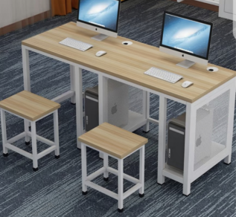 | 一桌二椅，桌子1400W*600D*750H，椅子350*250*450 | 套 | 1 | 1、台面：采用≥18mm免漆多层板，抗弯力强，不易变形。  2、封边用材：采用PVC封边条，热熔胶封边，封边严密、平整，与整块板材严丝合缝，不脱胶、表面无胶渍。  3、桌架采用优质钢材，表面静电喷塑。  4、桌子主架采用≥40*40*1.0mm钢管，椅子主架采用≥25*25*1.0mm钢管。  5、桌面中间遮挡，高度≥400mm。  6、每个位置桌面底部需带一宽度为10cmU型线槽，以方便走线，并在走线位置加设5孔插板2个。

四、商务要求
▲1、项目投标报价要求
（1）本项目为交钥匙工程，采购人不再另支付其它任何运输、安装、调试、检测等所需的费用。
（2）有关本项目实施所需的包括但不限于货款、服务、标准附件、备品备件、专用工具、包装、运输、装卸、安装调试、系统集成、对接、拆除、修复、相关验收费用、破坏性试验样品费、利润、风险费、保险、税金、培训、技术指导、售后、设计费、专利费（著作权）、代理费、供货过程中产生的其他费用等完成招标内容及要求所提供的服务过程中涉及的一切费用均计入报价，如有漏项，视同已包含在其它项目中，合同单价不作调整。
（3）按国家规定由中标方缴纳的各种税收已包含在投标总价内，由中标方向税务机关缴纳。
（4）以人民币为结算货币。
（5）各投标人投标报价超过最高限价或单价限价者，投标无效。
2、工期要求
▲（1）交货期：合同签订并接到采购人通知后10天内将首批货物送至采购人指定地点，负责安装调试完毕。剩余货物接到采购人通知后30天内送至采购人指定地点，负责安装调试完毕。
（2）交货地点：采购人指定地点。
3、质量要求
（1）投标人应保证其提供的办公家具是全新、未使用过的、无缺陷的、符合国家相关标准的，或是无潜在缺陷或使用不符合要求的材料。
（2）所有办公家具要求符合相关标准要求，如发生所供办公家具与招标文件中规定的不符，由此产生的一切责任和后果由中标单位承担。
（3）所有办公家具配送到采购人指定地点安装后，使用单位根据相关标准及本招标文件、中标人投标文件响应内容等验收标准进行抽检验收。若抽检产品与响应内容不符的不予签收，由中标人重新供货，第二次供货产品（第二次供货时间为在接到招标人通知后10日内）仍不合格或不符的，采购人有权重新招标，并没收中标人的履约保证金。必要时，采购人有权随机抽取成品（不限数量）委托第三方检测机构对需要检测的项目进行检测。无论检测结果如何，均由中标人承担检测费用。
（4）投标人应保证其提供的货物及服务完全符合招标文件规定的质量、规格和性能的要求；并保证所提供的货物正确维护保养，在其使用寿命期内应具有满意的性能。由于设计、工艺或材料的缺陷发生的任何不足或故障及其他情况投标人应负全责。
4、安装及验收要求
（1）安装地点：采购人指定地点；
（2）安装标准：符合我国国家有关技术规范和技术标准；
（3）验收标准：应与产品原始样本技术数据及标书技术文件一致，应符合我国有关技术规范和技术标准；
（4）验收方式：由使用单位组织相关人员进行验收。验收时，使用单位、中标人须同时在现场，验收合格后双方在验收单上盖章签名。
▲（5）安装验收产生的一切费用由供应商承担；
（6）正式供货前，采购人组织选样会议。各学校可在以下类别样品中（网椅、计算机桌椅、餐桌椅、礼堂椅、办公桌），选取一类或多类产品（每类产品只可选取一种）进行破坏性试验。中标人应按照每个项目选样会选取结果，对应产品免费多提供一套（张），由学校在该产品中随机抽取进行破坏性实验。该费用包含在投标报价内，采购人不另行支付。
（7）安装调试完毕三十日内验收。
5、质量保证期和售后服务
▲（1）质量保证期：自验收合格且完成交接并正常运行之日起至少3年。中标人的质量保证期承诺优于该最低标准的，按其执行。
（2）售后服务
1）在质量保证期内，使用单位有任何质量问题由中标人负责解决。
2）质量保证期内，与维护相关的所有费用由中标人负责。
3）培训：免费提供操作和维修培训。
4）硬件终身维修，质量保证期后不收取任何维修费、差旅费等，配件费仅按成本价收取。
5）软件终身免费升级。
6）设备安装时提供与合同货物相符的中文技术资料，包括但不限于：合格证、保修卡或保修手册、中文说明书、随机工具、附件清单、维修资料及线路图纸。
（3）响应时间
1）要求对服务提供7x24小时的实时技术支持响应服务。
2）要求在24小时响应时间内提供技术服务。在出现新情况下的1小时内给予问题的解答，如需现场解决，在发生的12小时内，派技术人员到达现场解决。
▲6、付款方式
（1）合同生效以及具备实施条件后七个工作日内，采购人向中标人支付合同金额20%的预付款。
（2）货物送达指定地点安装调试完毕，验收合格后15个工作日内支付至结算金额的100%。
注：在结算货款时，凭合同、发票、使用方确认验收单和采购资金结算单结算等资料申请结算（目录内产品按实结算）。
7、履约保证金
（1）履约保证金：合同价的2%（整仟元），四个项目分别提交；
（2）收取方式：转账、银行保函或保险公司保函等形式；
（3）提交时限：收到中标通知书后3日内；
（4）有下列情形之一的，采购人有权不予退还中标单位的履约保证金：1）若中标单位拒不履行合同义务的；2）验收不合格且拒不整改的；3）供货时间超出期限的（项目过程中如遇特殊情况需要延长服务时间或供货时间的，乙方需提前与采购人协商）。
（5）履约保证金在经验收合格后自动转为质保金，满一年并扣除相应违约款后，余款在15个工作日内凭相关资料一次性无息退还。
8、其他
（1）施工现场造成损坏应照价赔偿。
（2）四个项目合同分别签订。

第三章 开标和评标须知
一、总则
本评标办法遵照采购有关规定，并结合本项目的具体情况制定。
评标工作遵循公正、公平、科学、择优的原则，评标人员将本着认真、公正、诚实、廉洁的精神进行评标工作，择优推荐中标候选人。在评标期间，评标委员及相关工作人员必须严格遵守保密规定，不得泄露评标的有关情况。
评标委员会成员对需要共同认定的事项存在争议的，应当按照少数服从多数的原则作出结论。持不同意见的评标委员会成员应当在评标报告上签署不同意见及理由，否则视为同意评标报告。
二、评标组织
评标工作由采购人依法组建的评标委员会负责。评标委员会负责审标、询标、评审等工作，并向采购人提出评审意见和评标报告。
三、符合性审查
评标委员会对投标文件依据招标文件规定进行符合性审查。符合性审查条件详见《第二章投标人须知》。
四、投标文件的澄清、说明或者补正
投标人根据评标委员会要求对投标文件进行澄清、说明或者补正。评标期间，投标人应随时随地答复评标委员会的询标。程序要求详见《第二章投标人须知》。
五、评审纪律和要求
1、评审专家必须公平、公正评审，遵纪守法，客观、廉洁地履行职责。
2、评审专家在评审开始前，应关闭并上交随身携带的各种通信工具。
3、评审专家在评审过程中，未经许可不得中途离开评审现场，不得迟到早退。
4、评审专家和工作人员不得透露评审过程中的讨论情况和评审结果。
5、评审时，评审专家须按招标文件规定的程序、条件和标准，对投标人投标文件的合规性、完整性和有效性进行审查、比较和评估，其中对投标人的资格条件、主要技术参数、商务报价和其他评审要素等，评审专家应逐项进行审查、比较，不得漏评少评。如发现与招标文件要求相偏离的，应对其偏离情形进行必要的核实，并在工作底稿中予以说明；如属于实质性偏离或符合无效投标文件的，可询问投标人，并允许投标人进行陈述申辩，但不允许其对偏离条款进行补充、修正或撤回。
6、采购人、采购代理机构不得向评标委员会的评审专家作倾向性、误导性的解释或者说明。
7、采购代理机构应当为评审专家提供必要的评审条件和相应的评审工作底稿，并严格按规定程序组织评审专家有步骤地进行项目评审，对各评审专家的评审情况和评审意见进行合理性和合规性审查，对明显畸高、畸低的重大差异评审情况（其总评分偏离平均分30%以上），提醒相关评审专家进行复核或书面说明理由。
8、评审专家在评审过程中不得将自己的观点强加给其他评审专家，评审专家应自主发表见解，对评审意见承担个人责任。
9、评审结束后，评标委员会应向采购代理机构提交项目评审报告。评审报告是采购人确定中标人的合法依据，评标委员会应当如实、客观地反映评审情况，按招标文件的评审办法和细则的规定推荐中标候选人，说明推荐理由，并重点对中标候选人的技术、服务和价格等情况进行评价和比较。如排名第一的投标人报价为最高报价的，评审报告中须对其报价的合理性等进行分析和特别说明。
10、评审专家应当独立、客观、公正地提出评审意见，不得带有倾向性，不得影响其他评审专家评审，并在评审报告上签字；如对评审报告有异议的，可在报告上签署不同意见，并说明理由，否则将视为同意。
11、评审专家应当遵守评审工作纪律，不得泄露评审文件、评审情况和评审中获悉的商业秘密。
评标委员会在评审过程中发现投标人有行贿、提供虚假材料或者串通等违法行为的，应当及时向财政部门报告。
12、招标文件内容违反国家有关强制性规定的，评标委员会应当停止评审并向采购代理机构说明情况。
13、评审专家应当配合采购代理机构答复投标人提出的质疑。
14、评审专家应当配合采购人的投诉处理工作。
六、评标细则
1、本项目采用综合评分法（总分100分）。
评标委员会根据本评标办法进行评审，对符合性审查合格的投标文件进行商务和技术评估，综合比较与评价。每个投标人最终得分=技术商务分+价格分。
2、评审时，评标委员会各成员应当独立对每个有效响应的文件进行评价、打分，然后汇总每个投标人每项评分因素的得分。
3、对投标人的价格分等客观评分项的评分应当一致，对其他需要借助专业知识评判的主观评分项，应当严格按照评分细则公正评分。
4、评标结果按评审后得分由高到低顺序排列。如果得分相同，以投标报价低的优先；投标报价也相同，则以乐采云系统记录的投标文件解密时间为准，进行先后排序确定中标候选人,并编写评标报告。
5、评分因素及分值范围

5.1技术商务分（70分）
该评分分值由评标委员会根据评审情况在分值范围内独立评分（具体分值设定详见表格），小数点后最多保留一位小数。每个投标人的最终得分为评标委员会打分汇总后的算术平均值（小数点后保留二位小数，第三位四舍五入）。(注：请投标人在制作电子投标文件时设置与各评分条款对应的关联定位。)

序号 | 评分内容 | 评分标准 | 分值
1 | 投标人综合评价 | 根据投标人①整体经营状况、②技术力量、③证书认证情况等进行打分。  ①内容进行了阐述且满足采购需求的，得4.1-6分；  ②内容进行了阐述较满足采购需求的，得2.1-4分；  ③内容未进行阐述或阐述内容无法满足采购需求，得0-2分。 | 6
2 | 类似项目业绩 | 投标人自2022年1月1日以来（以合同签订时间为准），根据类似项目业绩进行评分，每个得1分，最多得3分。注：须提供合同及中标通知书复印件，不提供不得分。 | 3
3 | 满足招标货物性能指标要求情况 | 满足采购货物所有功能、性能及技术指标要求的得满分。未满足要求的为负偏离，每项扣1分，扣完为止。 | 10
4 | 项目实施  方案 | 根据投标人针对本次采购项目制定的项目实施方案，包括但不限于进度计划、技术人员安排及水平、生产方案、质量保证措施、包装方案、运输方案、安装调试方案、验收方案、成品家具除味、除甲醛的措施、产品质量环保保证承诺等进行打分。  ①内容进行了阐述且满足采购需求的，得10.1-15分；  ②内容进行了阐述较满足采购需求的，得5.1-10分；  ③内容未进行阐述或阐述内容无法满足采购需求，得0-5分。 | 15
5 | 应急方案 | 根据投标人针对采购项目制定的突发事件应急方案，包括但不限于以下情形的应急预案①发现货品质量问题、②产品使用中损坏且急需使用、③因不可抗力无法按时送货等进行打分。  ①内容进行了阐述且满足采购需求的，得3.1-5分；  ②内容进行了阐述较满足采购需求的，得1.1-3分；  ③内容未进行阐述或阐述内容无法满足采购需求，得0-1分。 | 5
6 | 原材料检测报告 | 投标人须提供2023年1月1日以来国家认可的检测机构出具的原材料检测报告（如三聚氰胺饰面纸、三聚氰胺刨花板、纤维板、多层板、冷轧钢板、西皮、超纤革、海绵、网布、五金件、封边条、油漆）的检测报告。原材料生产厂家提供符合上述要求的检测报告也可采用。每提供一个种类的原材料检测报告，得0.3分，最高得3分。  注：提供检验报告原件扫描件加盖公章，所提供的检测报告签发日期须在招标公告发布之前且带有“CMA”标识，否则不计分。 | 3
7 | 质保期及售后服务 | 1、在招标文件要求质保期3年的基础上每增加1年加1.5分，最高得3分。  2、根据投标人提供的①售后服务方案、②维修响应时间、③备品备件供应及优惠等方面进行打分。  ①内容进行了阐述且满足采购需求的，得3.1-5分；  ②内容进行了阐述较满足采购需求的，得1.1-3分；  ③内容未进行阐述或阐述内容无法满足采购需求，得0-1分； | 8
8 | 样品 | 提供满足招标文件要求的样品如下：  1、“办公桌2”一套；  2、“网椅（可躺式）”一张；  3、“礼堂椅”一张；  4、“餐桌椅6人位桌面加厚”一套；  5、“计算机桌椅”一套。  主要评审内容  1、外观尺寸（5分）：对样品外观设计时尚性、实用性、安全性；技术参数规格尺寸与采购文件要求的匹配性评审；  2、用材用料（5分）：对样品用材用料与采购文件要求的匹配性评审；  3、使用功能（5分）：对样品使用的符合人体工学舒适性、实用功能性、结构设计合理性、耐久性进行评审；  4、产品工艺（5分）：对样品制作工艺、牢固稳定性、部件拼接封边焊接的美观平整性、产品安全性评审；  ①满足或优于所列要求的，每项得3.1-5分；  ②基本满足所列要求的，每项得1.1-3分；  ③存在缺陷的，每项得0-1分。  注：样品在投标截止时间前递交至指定地点，未按要求提供样品或样品提供不全的样品分得0分。中标人提供的样品不退回、不补偿，以便后续进行验收时与所供产品进行对比，各投标人需综合考虑此费用。 | 20
9 | 合 计 |  | 70

5.2 价格分（30分）
5.2.1评定技术商务入围投标人：当有效投标人数量≥4家时，技术商务分42分（含）以上者为技术商务入围投标人，进入报价文件的评定。
5.2.2价格分最高得30分，最低得0分（小数点后保留二位小数，第三位四舍五入）。
5.2.3评定评标基准价：技术商务入围投标人中的最低投标报价作为评标基准价。
5.2.4报价得分=（评标基准价/投标报价）×100×价格分权重
5.3计算总分（满分为100分）
计算方法：总分=技术商务得分+价格得分
6、确定中标候选人
6.1评标结果按投标文件满足招标文件全部实质性要求且评审后总分由高到低顺序排列，推荐总分第一名的供应商为中标候选人。
6.2如发生两家或两家以上分数相同情况，按投标报价由低到高顺序排列，得分且投标报价也相同的,则以乐采云系统记录的投标文件解密时间为准，进行先后排序确定中标候选人。
七、重新评审
评审结果形成后，除下列情形外，任何人不得重新评审：
（一）分值汇总计算错误的；
（二）分项评分超出评分标准范围的；
（三）评标委员会成员对客观评审因素评分不一致的；
（四）经评标委员会认定评分畸高、畸低的。

第五章 投标文件格式

一、资格文件部分

项目名称：
项目编号：

资

格

文

件

投标人全称：
地 址：
时 间：

资格审查资料说明
（一）资格审查须知
1、投标人必须认真填写招标文件规定的所有表格，并对其真实性负责，采购人有权对其进行调查核实和要求澄清。
2、资格审查按通过和不通过两种方式进行评定，投标人的资格等方面的要求作为资格审查通过的强制性资格条件，经核实有一项不符合要求，则投标人的资格为不通过，不通过的投标人对其投标文件不进行后续评审。
（二）资质文件目录
1、投标声明书（附件1）；
2、投标承诺函（附件2）；
3、法定代表人授权委托书（附件3）；
4、提供有效的营业执照复印件并加盖公司公章；事业单位的，则提供有效的《事业单位法人证书》副本复印件并加盖单位公章；
5、具有履行合同所必需的设备和专业技术能力（承诺函，格式自拟）；
6、投标保证金（银行转账电子回单复印件）；
7、联合投标协议书（附件4）；
8、联合投标授权委托书（附件5）；
9、提供采购公告中符合投标人特定条件要求的有效的其他资质复印件并加盖公司公章及需要说明的资料。

附件1

投标声明书
：
（投标人名称）系中华人民共和国合法企业，经营地址 。
我 （姓名）系 （投标人名称）的法定代表人，我方愿意参加贵方组织的 （招标项目名称）（项目编号为： ）的投标，为此，我方就本次投标有关事项郑重声明如下：
1、我方已详细审查全部招标文件，同意招标文件的各项要求。
2、我方向贵方提交的所有投标文件、资料都是准确的和真实的。
3、若中标，我方将按招标文件规定履行合同责任和义务。
4、我方不是采购人的附属机构；在获知本项目采购信息后，与采购人聘请的为此项目提供咨询服务的公司及其附属机构没有任何联系。
5、投标文件自开标日起有效期为90天。
6、我方承诺已经具备参与采购活动的资格条件并且没有税收缴纳、社会保障等方面的失信记录。
7、我方通过“信用中国”网站（www.creditchina.gov.cn）、中国政府采购网（www.ccgp.gov.cn）查询，未被列入失信被执行人、重大税收违法失信主体、政府采购严重违法失信行为记录名单。
8、以上事项如有虚假或隐瞒，我方愿意承担一切后果，并不再寻求任何旨在减轻或免除法律责任的辩解。
投标人全称（公章）：
授权代表签名：
日 期：

附件2

投标承诺函

致（采购人、采购代理机构）：
（投标人名称）系中华人民共和国合法企业，愿意就贵方组织的（招标项目名称： ）（项目编号为： ）项目进行投标，并就本次投标郑重承诺如下：
若我方在投标过程中出现如下情形的，视为我方违约，我方将同意采购人没收全部投标保证金，并承担代理机构本次项目招标代理费用及承担其他相应的法律责任，且承诺不以任何理由寻求任何旨在减轻或免除赔偿责任、法律责任的抗辩：
（1）在投标有效期90日历天内撤回投标的；
（2）未按规定缴付采购代理服务费的；
（3）中标后拒签合同或拖延签订合同超过规定时间的；
（4）在投标过程中弄虚作假，提供虚假材料的；
（5）出现串通投标的；
（6）严重扰乱招投标程序的；
（7）其他违法违规导致被废除投标或中标资格的；

授权代表签名：
投标单位名称（公章）：
日期： 年 月 日

备注：
1.本投标承诺函作为资格标资料之一，未提供的视为无法保证投标响应和履约服务能力，资格审查不予通过。

附件3

法定代表人授权书

（采购人名称）：
我 （姓名）系 （投标人名称）的法定代表人，现授权委托本单位在职职工 （姓名）为授权代表，以我方的名义参加项目名称： （项目编号： ）的投标活动，并代表我方全权办理针对上述项目的投标、开标、评标、签约等具体事务和签署相关文件。我方对授权代表的签名事项负全部责任。
在撤销授权的书面通知以前，本授权书一直有效。授权代表在授权书有效期内签署的所有文件不因授权的撤销而失效。
授权代表无转委托权，特此委托。

法定代表人签名（或签名章）： 职务：
联系方式：

授权代表签名： 职务： 联系方式：
邮箱： 传真：
授权代表身份证号码：

投标人全称（公章）： 日 期：

（授权代表的身份证复印件加盖公章附后）

附件4

联合投标协议书（本项目不适用）
甲 方：
乙 方：
（如果有的话，可按甲、乙、丙、丁…序列增加）
各方经协商，就响应 组织实施的编号为号的招标活动联合进行投标之事宜，达成如下协议：
一、各方一致决定，以 为主办人进行投标，并按照招标文件的规定分别提交资格文件。
二、在本次投标过程中，主办人的法定代表人或授权代理人根据招标文件规定及投标内容而对代理机构和采购人所作的任何合法承诺，包括书面澄清及响应等均对联合投标各方产生约束力。如果中标并签订合同，则联合投标各方将共同履行对代理机构和采购人所负有的全部义务并就采购合同约定的事项对采购人承担连带责任。
三、联合投标其余各方保证对主办人为响应本次招标而提供的产品和服务提供全部质量保证及售后服务支持。
四、本次联合投标中，甲方承担的工作和义务为：
乙方承担的工作和义务为：
五、有关本次联合投标的其他事宜：
六、本协议提交代理机构后，联合投标各方不得以任何形式对上述实质内容进行修改或撤销。
七、本协议签约各方各持一份，并作为投标文件的一部分。

甲方单位： （公章）
法定代表人： （签章）

乙方单位： （公章）
法定代表人： （签章）

日 期： 年 月 日

附件5

联合投标授权委托书（本项目不适用）

本授权委托书声明：根据 与 签订的《联合投标协议书》的内容，主办人的法定代表人现授权 为联合投标代理人，代理人在投标、开标、评标、合同谈判过程中所签署的一切文件和处理与这有关的一切事务， 联合投标各方均予以认可并遵守。
特此委托。

授权人（签名）：

日期： 年 月 日

授权代表（签名）；

日期： 年 月 日

联合体甲方单位： （公章） 联合体乙方单位： （公章)
法定代表人： （签章） 法定代表人： （签章）
日 期： 年 月 日 日 期： 年 月 日

二、技术商务文件部分

项目名称：
项目编号：
技
术
商
务
文
件

投标人全称：
地 址：
时 间：

技术商务文件目录

1、评分对应表（附件6，主要用于评委对应评分内容）；
2、投标人情况介绍（附件7）；
3、投标单位基本情况表（附件8）；
4、投标项目明细清单（附件9，含货物、服务等）；
5、技术响应表（附件10）；
6、项目总体解决方案（可包含且不限于对项目总体要求的理解、项目总体架构及技术解决方案等）；
7、项目实施计划（可包含且不限于保证工期的施工组织方案及人力资源安排、项目组人员清单等）；（附件11）；
8、列入政府采购节能环保清单的证明资料（若有）；
9、商务响应表（附件12）；
10、售后服务计划（可包含且不限于对用户故障的响应、处理、定期巡检、备品备件、常用耗材提供、驻点人员情况、售后服务响应时间承诺函等）；
11、技术培训计划（若有）；
12、投标人履约能力（可包含且不限于技术力量情况、投标人各项能力证书）；
13、案例的业绩证明（附件13）；（投标人业绩情况一览表、合同复印件等）；
14、投标人认为需要的其他文件资料。

附件6

评分对应表

投标人全称（公章）： 项目编号：
评分项目 | 投标文件对应资料 | 投标文件页码
对应第三章开标和评标须知（报价除外）
……

授权代表签名：
日期： 年 月 日

附件7

投标人情况介绍

总体介绍本公司技术经济实力、生产与安装售后服务能力、资格、银行资信、质量认证与本项目货物相类似的实际项目的介绍、业绩、货物质量保证、售后服务及有关承诺等相关情况。
投标人认为有必要的声明和文件（鉴定材料、荣誉证书等），复印件加盖公章后附后。

投标人名称(公章)：
授权代表签名：
日期： 年 月 日

本附件可根据实际情况自行制作

附件8

投标单位基本情况表
投标人名称
注册地址 |  |  |  | 邮政编码
联系方式 | 联系人 |  |  | 电话
联系方式 | 传真 |  |  | 网址
法定代表人 | 姓名 |  |  | 电话
成立时间 |  |  |  | 员工总人数
社会统一信用代码 |  |  |  | 其中
注册资金 |  |  |  | 其中
开户银行 |  |  |  | 其中
账号 |  |  |  | 其中
经营范围
备注

备注： 在本表后附投标人营业执照副本等复印件。

投标人名称(公章)：
授权代表签名：
日期： 年 月 日

附件9

投标项目明细清单

投标人全称： 项目编号：
货物类
序号 | 货物名称 | 品牌 | 规格型号 | 单位及数量 | 性能及指标 | 产地
服务类
序号 | 服务内容 | 服务人员数量 | 工作量
注：在填写时，如上表不适合本项目的实际情况，可在确保投标明细内容完整的情况下，根据上表格式自行划表填写。

投标人名称（公章）：
授权代表签名：
日期： 年 月 日
附件10

技术响应表
投标人全称： 项目编号：
招标文件要求 | 偏离情况  （正偏离/负偏离） | 偏离内容

注：
1、此表仅须填写偏离项，未填写的视为无偏离。
2、对于采购需求的要求在“偏离情况”栏注明“正偏离”或“负偏离”。
▲3、投标文件其他内容与本表不一致的，以本表为准。

投标人名称（公章）：
授权代表签名：
日期： 年 月 日

附件11

项目组人员清单

投标人全称： 项目编号：
序号 | 姓名 | 拟任职务 | 专业技术资格 | 证书名称 | 证书编号 | 备注

注：在填写时，如本表格不适合投标单位的实际情况，可根据本表格式自行增减。

投标人名称（公章）：
授权代表签名：
日期： 年 月 日
附件12

商务响应表

投标人全称： 项目编号：
项 目 | 招标文件要求 | 是否响应 | 投标人的承诺或说明
......

投标人名称（公章）：
授权代表签名：
日期： 年 月 日
附件13

投标人业绩情况一览表
投标人全称：
采购单位名称 | 项目名称 | 采购数量 | 合同金额  （万元） | 附件页码 |  | 采购单位联系人及联系电话
 |  |  |  | 合同 | 中标通知书 | 采购单位联系人及联系电话
备注 | 提供投标人同类项目合同、中标通知书复印件。

注：在填写时，如本表格不适合投标单位的实际情况，可根据本表格式自行划表填写。

投标人名称（公章）：
授权代表签名：
日期： 年 月 日

三、报价文件部分

项目名称
项目编号：

报
价
文
件

投标人全称：
地 址：
时 间：

报价文件目录

1、投标函（附件14）；
2、投标报价一览表（附件15）；
3、投标人针对报价需要说明的其他文件和说明（格式自拟）。

附件14

投 标 函

致：
（投标人全称）授权 （全名、职务）为全权代表参加贵方组织的 （招标项目名称、项目编号）招标有关活动。
据此函，签字代表宣布同意如下：
1、为此提交招标文件规定的全部投标文件，《投标文件》含括资格审查文件、技术商务文件、报价文件及投标保证金。并保证我方向贵方提交的所有投标文件、资料都是真实的和准确的。
2、保证遵守《招标文件》中有关规定。
3、我方已详细审阅全部《招标文件》，包括修改文件（如有的话）以及全部参考资料和有关附件，已经完全理解并接受招标文件的各项规定和要求，对招标文件的合理性、合法性不再有异议。
4、我方根据招标文件的规定，承担完成合同的责任和义务，投标自开标之日起有效期为 90 天。
5、我方承诺已经具备招标公告中规定的参加采购活动的投标人应当具备的条件：
（一）具有独立承担民事责任的能力；
（二）具有良好的商业信誉和健全的财务会计制度；（三）具有履行合同所必需的设备和专业技术能力；（四）有依法缴纳税收和社会保障资金的良好记录；（五）参加采购活动前三年内，在经营活动中没有重大违法记录；（六）法律、行政法规规定的其他条件。
6、我方同意提供按照贵方可能要求的与本次投标有关的一切数据或资料，理解贵方不一定要接受最低价的投标或收到的任何投标。
7、与本投标有关的一切正式往来通讯请寄：
地址： 邮编：
电话： 传真：
投标人名称： （公章）
投标人授权代表姓名、职务：
投标日期： 年 月 日 授权代表签名：
附件15

报价一览表

序号 | 项目名称 | 数量 | 总价（元） | 备注
1 | 永康市金马小学建设工程等4个项目办公家具采购项目 | 1批 |  | 须提供分项设备报价清单
投标总价合计金额大写： 元整 小写：¥ 元
1.此表应按项目的明细情况列项填报,在填写时，如上表不适合本项目的实际情况，可在确保投标明细内容完整的情况下，根据上表格式自行划表填写。
2.报价要求：有关本项目实施所需的包括但不限于货款、服务、标准附件、备品备件、专用工具、包装、运输、装卸、安装调试、系统集成、对接、拆除、修复、相关验收费用、破坏性试验样品费、利润、风险费、保险、税金、培训、技术指导、售后、设计费、专利费（著作权）、代理费、供货过程中产生的其他费用等完成招标内容及要求所提供的服务过程中涉及的一切费用均计入报价。
3.正式供货前，采购人组织选样会议。各学校可在以下类别样品中（网椅、计算机桌椅、餐桌椅、礼堂椅、办公桌），选取一类或多类产品（每类产品只可选取一种）进行破坏性试验。中标人应按照每个项目选样会选取结果，对应产品免费多提供一套（张），由学校在该产品中随机抽取进行破坏性实验。该费用包含在投标报价内，采购人不另行支付。
4.报价中不允许出现报价优惠等字样（明细出现“0”元，视同赠送）,投标总价合计金额应与明细报价汇总相等。
5、供应商报价低于项目预算50%的，应当在报价文件中详细阐述不影响产品质量或者诚信履约的具体原因。
投标人名称： 项目编号：

投标人名称： （公章）

法定代表人或授权代表： （签名或盖章）

日 期： 年 月 日
报价一览表附件：分项设备报价清单

分项设备报价清单

投标人名称： 项目编号：
序号 | 产品名称 | 产品参数 | 数量 | 单位 | 单价（元） | 总价（元） | 备注
投标总价合计金额大写： 元整 小写：¥ 元

注：
1、在填写时，如本表格不适合投标单位的实际情况，可根据本表格式自行划表填写。
2、如相同参数相同规格产品报价不一致的，结算时按低者执行。

投标人名称： （公章）

法定代表人或授权代表： （签名或盖章）

日 期： 年 月 日

第六章 采购合同（样本）

采购项目名称：
采购项目编号：
建设项目名称：

甲方（买方）：永康市社发建设有限公司
乙方（卖方）：

根据浙江永安工程咨询集团有限公司关于 的公开招标结果，确定 为中标单位。并经双方进一步协商一致，签订本合同，达成以下条款：
一、货物内容
项目名称 | 货物名称 | 技术参数 | 数量 | 单价 | 总价
合计

注：本表格不能详列的请另附清单
二、合同金额
本合同金额为（大写）：___________________元（￥___________元）人民币。
三、技术资料
1、乙方应按招标文件规定的时间向甲方提供使用货物的有关技术资料。
2、没有甲方事先书面同意，乙方不得将由甲方提供的有关合同或任何合同条文、规格、计划、图纸、样品或资料提供给与履行本合同无关的任何其他人。即使向履行本合同有关的人员提供，也应注意保密并限于履行合同的必需范围。
四、知识产权
乙方应保证所提供的货物或其任何一部分均不会侵犯任何第三方的知识产权。
五、产权担保
乙方保证所交付的货物的所有权完全属于乙方所有，且无任何抵押、查封等产权瑕疵。
六、履约保证金
1、乙方在与甲方签订合同前，一次性足额提交履约保证金，金额为人民币 元。提交形式： 。
2、如果乙方没有按照上述第1条规定执行，甲方将有充分理由取消该中标决定，并重新招标。
3、有下列情形之一的，甲方有权不予退还中标单位的履约保证金:(1)若中标单位拒不履行合同义务的;(2)验收不合格且拒不整改的;(3)供货时间超出期限的（项目过程中如遇特殊情况需要延长服务时间或供货时间的，乙方需提前与甲方协商）。
4、履约保证金在经验收合格后自动转为质保金，满一年并扣除相应违约款后，余款在15个工作日内凭相关资料一次性无息退还。
七、转包或分包
1、乙方不得将本合同转包其他供应商履行。
2、经甲方同意，乙方可以依法采取分包方式履行合同，但项目的主体、关键性工作不得分包。接受分包的供应商应当具备相应的资格条件，并不得再次分包。合同分包履行的，乙方应当就采购项目和分包项目向甲方负责，分包供应商就分包项目承担连带责任。
八、质保期
质保期 年。（自交货验收合格之日起计）
九、交货期、交货方式及交货地点
1、交货期：合同签订并接到采购人通知后10天内将首批货物送至采购人指定地点，负责安装调试完毕。剩余货物接到采购人通知后30天内送至采购人指定地点，负责安装调试完毕。
2、交货方式： 。
3、交货地点： 。
十、货款支付
（1）合同生效以及具备实施条件后七个工作日内，甲方向乙方支付合同金额20%的预付款。
（2）货物送达指定地点安装调试完毕，验收合格后15个工作日内支付至结算金额的100%。
注：在结算货款时，凭合同、发票、使用方确认验收单和采购资金结算单结算等资料申请结算（目录内产品按实结算）。
十一、税费
本合同执行中相关的一切税费均由乙方负担。
十二、安装及验收要求
（1）安装地点：甲方指定地点；
（2）安装标准：符合我国国家有关技术规范和技术标准；
（3）验收标准：应与产品原始样本技术数据及标书技术文件一致，应符合我国有关技术规范和技术标准；
（4）验收方式：由使用单位组织相关人员进行验收。验收时，使用单位、乙方须同时在现场，验收合格后双方在验收单上盖章签名。
（5）安装验收产生的一切费用由供应商承担；
（6）正式供货前，甲方组织选样会议。学校可在以下类别样品中（网椅、计算机桌椅、餐桌椅、礼堂椅、办公桌），选取一类或多类产品（每类产品只可选取一种）进行破坏性试验。乙方应按照项目选样会选取结果，对应产品免费多提供一套（张），由学校在该产品中随机抽取进行破坏性实验。该费用包含在投标报价内，甲方不另行支付。
（7）安装调试完毕三十日内验收。
十三、质量保证及售后服务
1、质量保证：
（1）乙方应保证其提供的办公家具是全新、未使用过的、无缺陷的、符合国家相关标准的，或无潜在缺陷或使用不符合要求的材料。
（2）所有办公家具要求符合的相关标准要求，如发生所供办公家具与招标文件中规定的不符，由此产生的一切责任和后果由乙方承担。
（3）所有办公家具配送到甲方指定地点安装后，使用单位根据相关标准及本招标文件、乙方投标文件响应内容等验收标准进行抽检验收。若抽检产品与响应内容不符的不予签收，由乙方重新供货，第二次供货产品（第二次供货时间为在接到招标人通知后10日内）仍不合格或不符的，甲方有权重新招标，并没收乙方的履约保证金。必要时，甲方有权随机抽取成品（不限数量）委托第三方检测机构对需要检测的项目进行检测。无论检测结果如何，均由乙方承担检测费用。
（4）乙方应保证其提供的货物及服务完全符合招标文件规定的质量、规格和性能的要求；并保证所提供的货物正确维护保养，在其使用寿命期内应具有满意的性能。由于设计、工艺或材料的缺陷发生的任何不足或故障及其他情况乙方应负全责。
2、售后服务：
（1）售后服务
1）在质量保证期内，使用单位有任何质量问题由乙方负责解决。
2）质量保证期内，与维护相关的所有费用由乙方负责。
3）培训：免费提供操作和维修培训。
4）硬件终身维修，质量保证期后不收取任何维修费、差旅费等，配件费仅按成本价收取。
5）软件终身免费升级。
6）设备安装时提供与合同货物相符的中文技术资料，包括但不限于：合格证、保修卡或保修手册、中文说明书、随机工具、附件清单、维修资料及线路图纸。
（2）响应时间
1）要求对服务提供7x24小时的实时技术支持响应服务。
2）要求在24小时响应时间内提供技术服务。在出现新情况下的1小时内给予问题的解答，如需现场解决，在发生的12小时内，派技术人员到达现场解决。
十四、货物包装、发运及运输
1、乙方应在货物发运前对其进行满足运输距离、防潮、防震、防锈和防破损装卸等要求包装，以保证货物安全运达甲方指定地点。
2、使用说明书、质量检验证明书、随配附件和工具以及清单一并附于货物内。
3、乙方在货物发运手续办理完毕后24小时内或货到甲方48小时前通知甲方，以准备接货。
4、货物在交付甲方前发生的风险均由乙方负责。
5、货物在规定的交付期限内由乙方送达甲方指定地点，乙方需通知甲方安排人员进行现场货物签收。经甲方确认无法现场签收的，视为送达。
十五、违约责任
1、甲方无正当理由拒收货物的，甲方向乙方偿付拒收货款总值的百分之一违约金。
2、甲方无故逾期验收和办理货款支付手续的，甲方应按逾期付款总额每日万分之五向乙方支付违约金。
3、乙方逾期交付货物的，乙方应按合同总额每日万分之五向甲方支付违约金，由甲方从待付货款中扣除。逾期超过约定日期10个工作日不能交货的，甲方可解除本合同。乙方因逾期交货或因其他违约行为导致甲方解除合同的，乙方应向甲方支付合同总值5%的违约金，如造成甲方损失超过违约金的，超出部分由乙方继续承担赔偿责任。
十六、不可抗力事件处理
1、在合同有效期内，任何一方因不可抗力事件导致不能履行合同，则合同履行期可延长，其延长期与不可抗力影响期相同。
2、不可抗力事件发生后，应立即通知对方。
3、不可抗力事件延续120天以上，双方应通过友好协商，确定是否继续履行合同。
十七、诉讼
1、双方在执行合同中所发生的一切争议，应通过协商解决。如协商不成，可向甲方所在地法院起诉。
十八、合同生效及其他
1、合同经甲、乙及见证方法定代表人或授权代表签字并盖章后生效。
2、永康市金马小学建设工程等4个项目办公家具采购项目（采购编号： ）采购文件以及采购响应文件、询标纪要、“承诺书”等是本合同不可分割的组成部分，本合同未尽事宜从其规定。其他按《中华人民共和国民法典》有关条文执行。
3、本合同一式 柒 份，具有同等法律效力，甲、乙双方各执 叁 份，见证方执 壹 份。

（本页无正文）

甲方（盖章）： 乙方（盖章）：
法定代表人或受委托人 法定代表人或受委托人
（签字） （签字）
地址： 地址：
邮编： 邮编：
电话： 电话：
传真： 传真：
开户银行： 开户银行：
帐号： 帐号：

丙方（盖章）： 见证方（盖章）：
法定代表人或受委托人 法定代表人或受委托人
（签字） （签字）
地址：
邮编：
电话：
传真：
开户银行：
帐号：

签约时间：2025年 月 日

